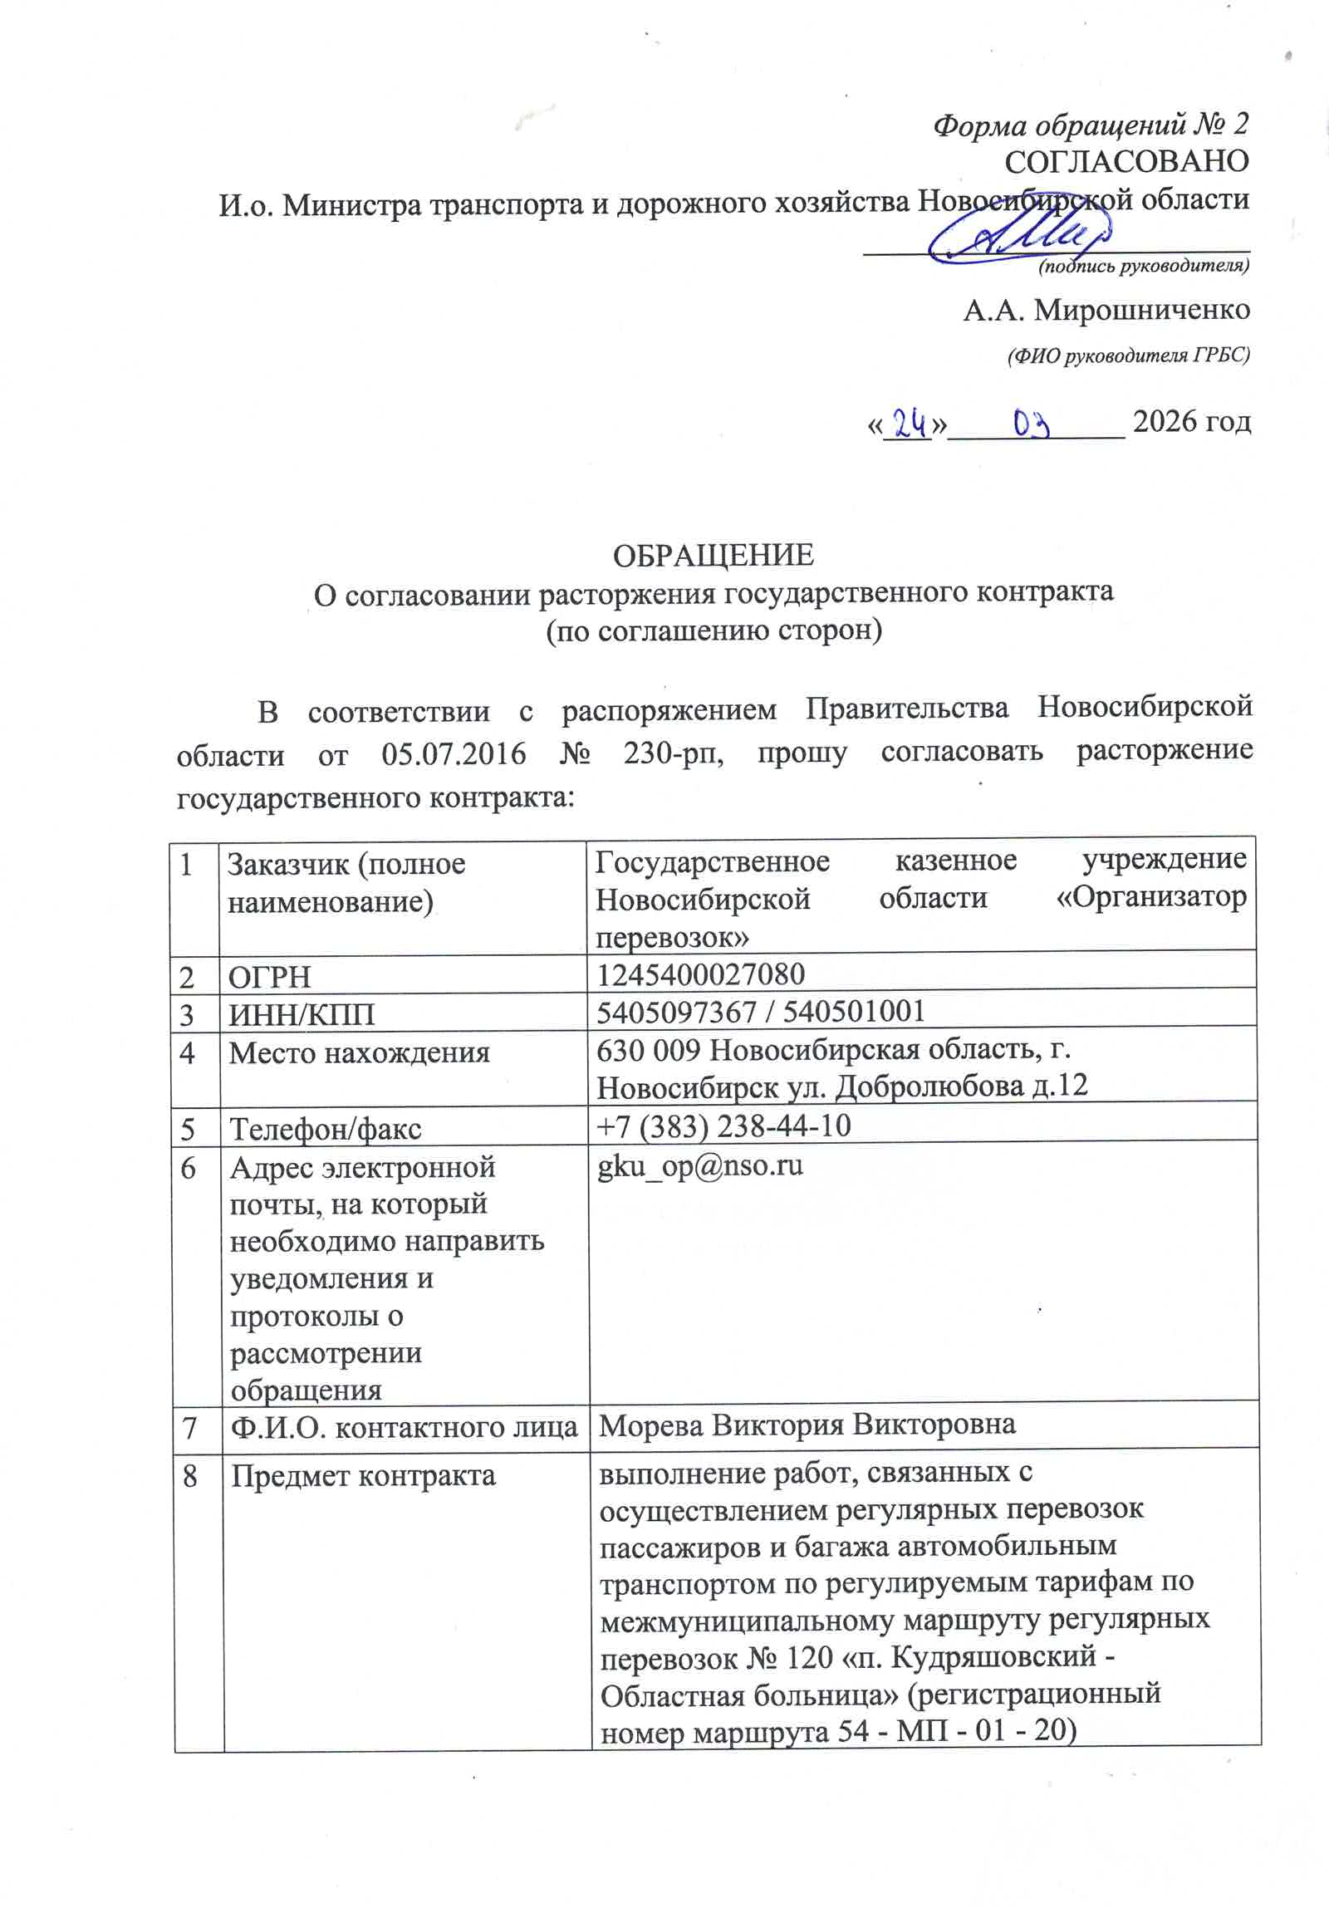

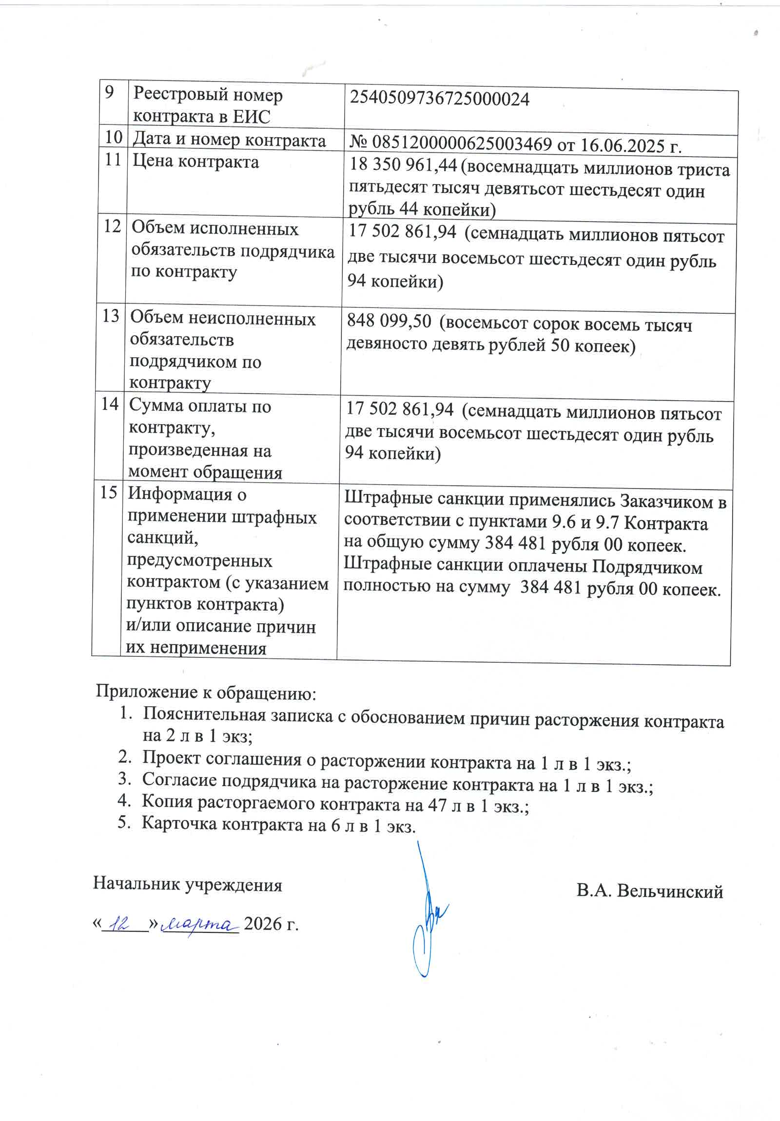

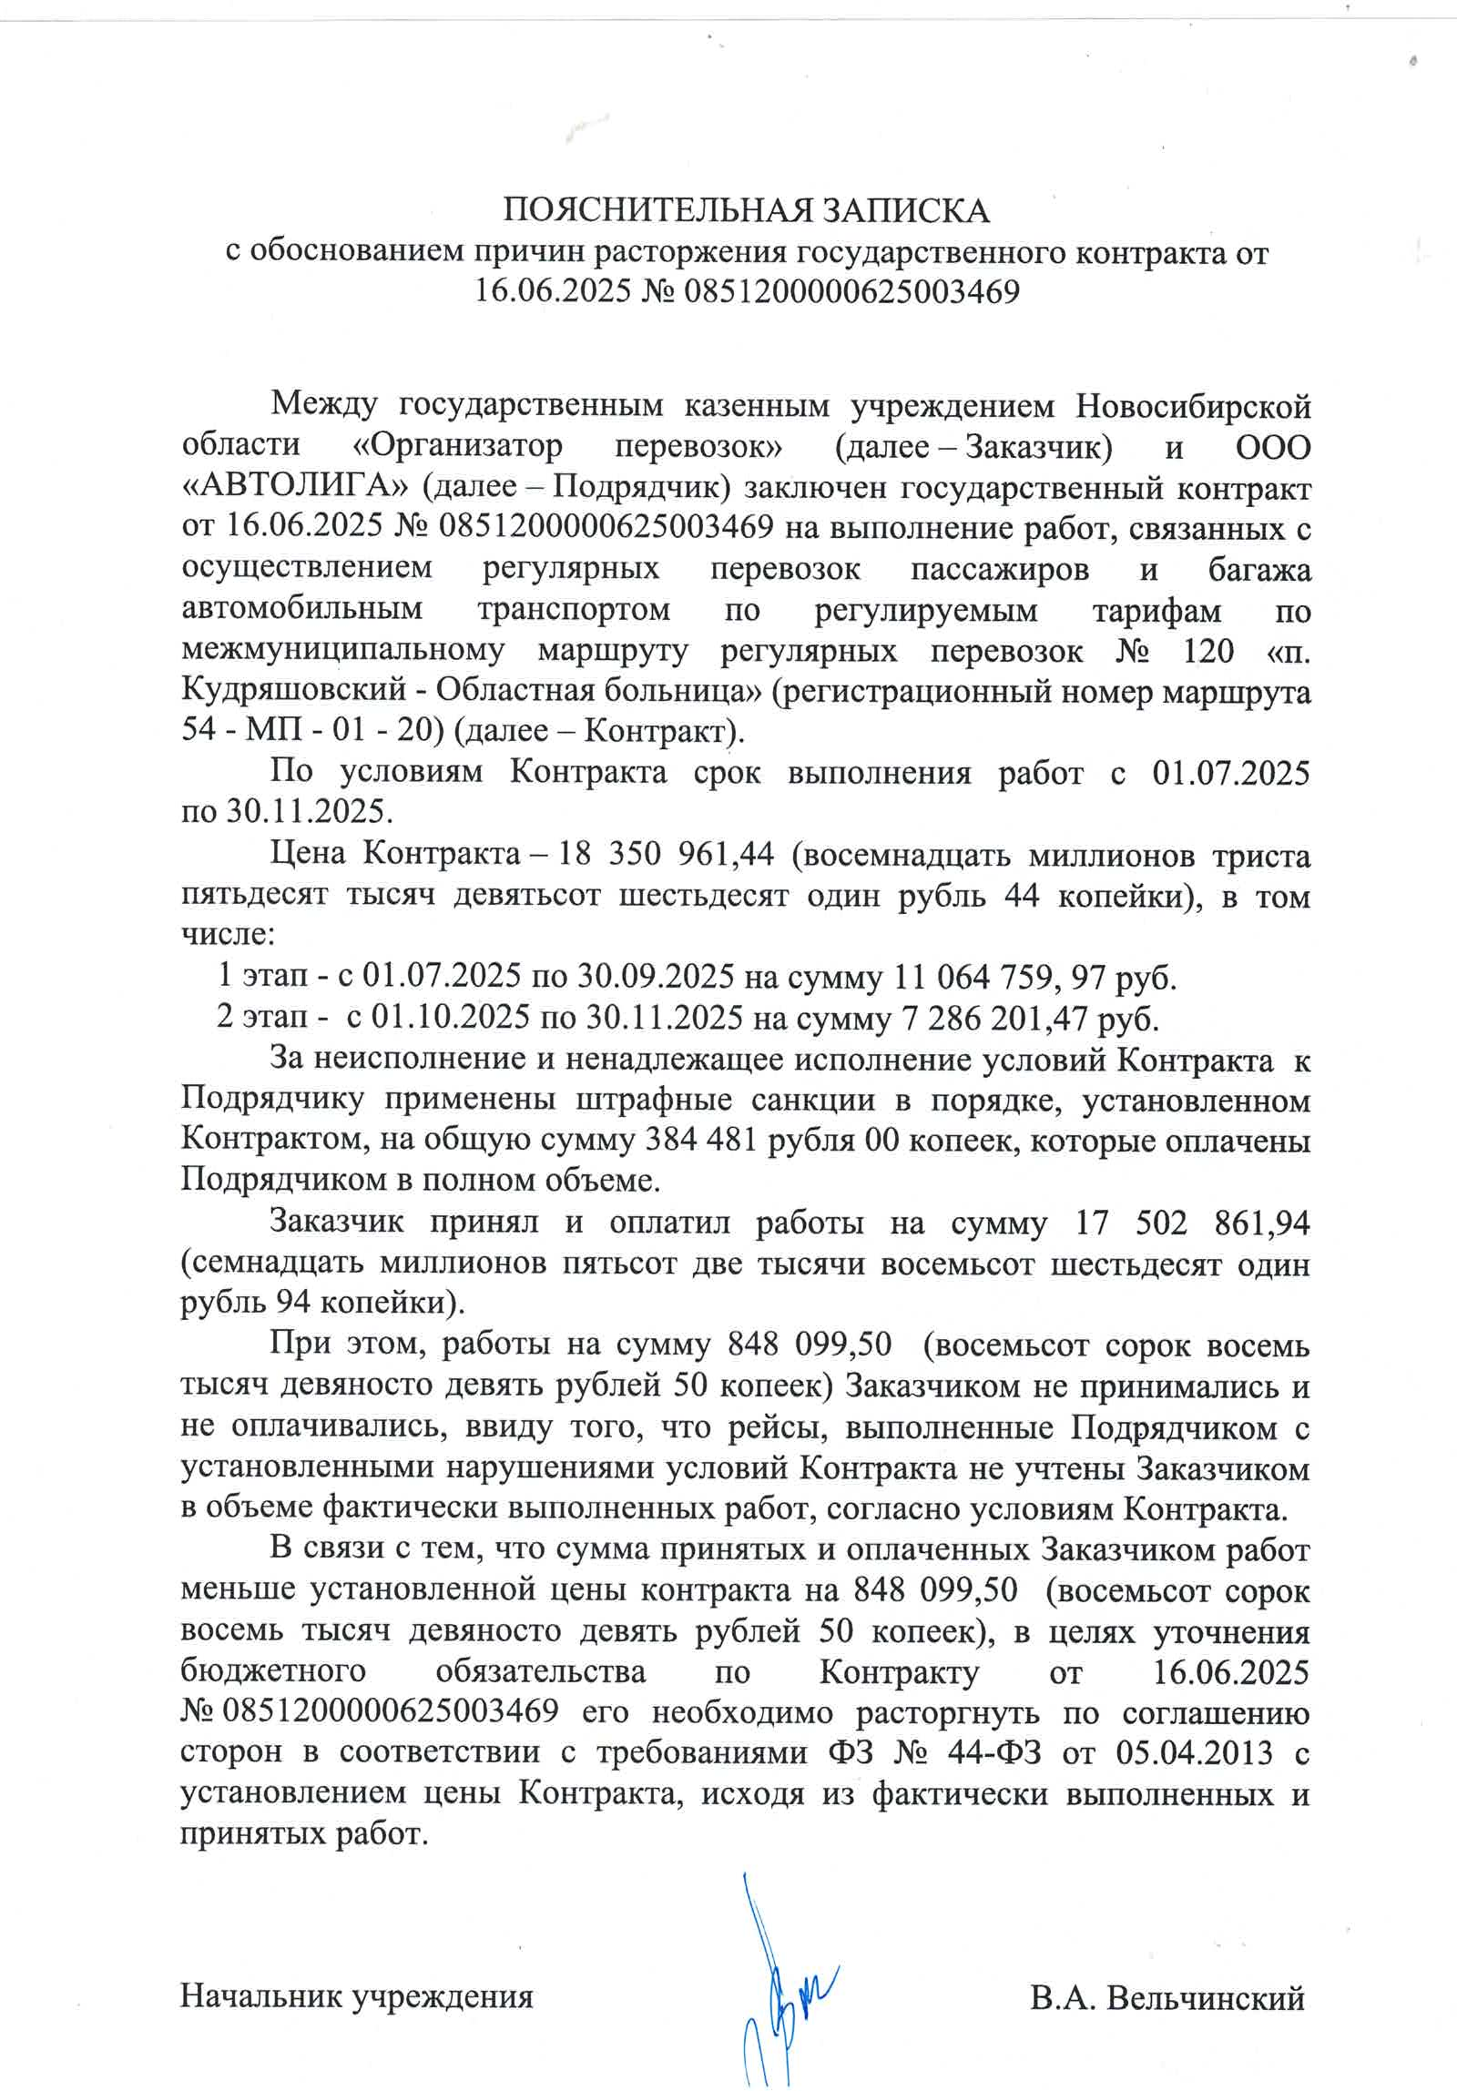

СОГЛАШЕНИЕ
о расторжении государственного контракта от 16.06.2025 № 0851200000625003469 на выполнение работ, связанных с осуществлением регулярных перевозок пассажиров и багажа автомобильным транспортом по регулируемым тарифам по межмуниципальному маршруту регулярных перевозок № 120 «п. Кудряшовский - Областная больница» (регистрационный номер маршрута 54 - МП - 01 - 20)

ИКЗ 25 25405097367540501001 0003 023 4931 244
НРЗ 25405097367 25 000024

г.Новосибирск «___»__________2026 г.

Государственное казенное учреждение Новосибирской области «Организатор перевозок», именуемое в дальнейшем «Заказчик», в лице начальника учреждения Вельчинского Василия Александровича, действующего на основании Устава, с одной стороны, и ООО «АВТОЛИГА» в лице директора Смышляева Виктора Петровича, действующего на основании Устава, именуемый в дальнейшем «Подрядчик», с другой стороны, совместно именуемые «Стороны» и каждый в отдельности «Сторона», в соответствии с требованиями ФЗ № 44-ФЗ от 05.04.2013 г., п.12.1. Контракта, заключили настоящее соглашение о нижеследующем:
По взаимному соглашению стороны решили расторгнуть Контракт от 16.06.2025 № 0851200000625003469 (далее – Контракт), заключенный на сумму 18 350 961,44 (восемнадцать миллионов триста пятьдесят тысяч девятьсот шестьдесят один рубль 44 копейки).
На день подписания настоящего соглашения:
1. Подрядчик выполнил работы на сумму 17 502 861,94 (семнадцать миллионов пятьсот две тысячи восемьсот шестьдесят один рубль 94 копейки).
2. Заказчик принял от Подрядчика работы и оплатил Подрядчику работы на сумму 17 502 861,94 (семнадцать миллионов пятьсот две тысячи восемьсот шестьдесят один рубль 94 копейки).
3. Работы на сумму 848 099,50 (восемьсот сорок восемь тысяч девяносто девять рублей 50 копеек) Подрядчиком не выполнялись, а Заказчиком не принимались и не оплачивались, таким образом, процент исполнения Подрядчиком объема обязательств по Контракту составляет 95,38 %.
4. На день подписания настоящего соглашения взаимная задолженность по Контракту отсутствует.
5. Настоящее соглашение вступает в силу с момента подписания его сторонами. Обязательства сторон по Контракту прекращаются с момента вступления в силу настоящего соглашения.
6. Настоящее соглашение составлено в двух экземплярах, имеющих одинаковую юридическую силу, по одному экземпляру для каждой из сторон. Соглашение является неотъемлемой частью Контракта.
7. Содержание условий, не указанных в настоящем соглашении, регулируются действующим законодательством РФ.

Приложение: акт сверки взаимных расчетов

Адреса, реквизиты и подписи Сторон

Адреса и реквизиты Сторон указаны в электронном контракте, сформированном с использованием единой информационной системы в сфере закупок.

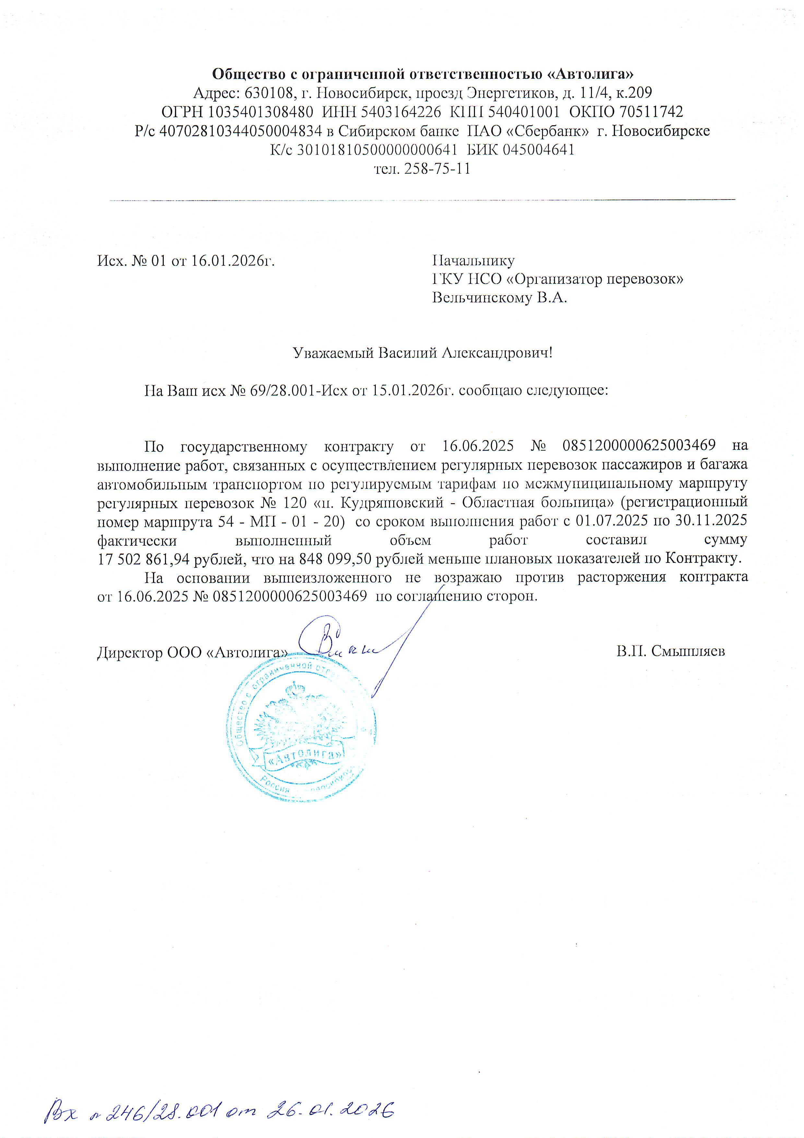

Государственный контракт № 0851200000625003469
выполнение работ, связанных с осуществлением регулярных перевозок пассажиров и багажа автомобильным транспортом по регулируемым тарифам по межмуниципальному маршруту регулярных перевозок № 120 «п. Кудряшовский - Областная больница» (регистрационный номер маршрута 54 - МП - 01 - 20)

г. Новосибирск «_____» ______________ 20___г.

Государственное казенное учреждение Новосибирской области «Организатор перевозок», именуемое в дальнейшем «Заказчик», в лице начальника учреждения Вельчинского Василия Александровича, действующего на основании Устава, с одной стороны, и "ООО ""АВТОЛИГА""", именуемое в дальнейшем «Подрядчик», в лице директора Смышляева Виктора Петровича, действующего на основании Устава с другой стороны, здесь и далее именуемые «Стороны», в соответствии с Федеральным законом от 05.04.2013 № 44-ФЗ «О контрактной системе в сфере закупок товаров, работ, услуг для обеспечения государственных и муниципальных нужд» (далее – Закон о контрактной системе) и Федерального закона от 13.07.2015 № 220-ФЗ «Об организации регулярных перевозок пассажиров и багажа автомобильным транспортом и городским наземным электрическим транспортом в Российской Федерации и о внесении изменений в отдельные законодательные акты Российской Федерации» (далее – Закон №220-ФЗ) по результатам электронного аукциона, объявленного Извещением об осуществлении закупки от «26» 05 2025 г. № 0851200000625003469, на основании протокола от «03» 06 2025 г., № 0851200000625003469-2, заключили настоящий государственный контракт (далее – Контракт) о нижеследующем:

1. Предмет Контракта

1.1. Подрядчик обязуется выполнить работы, связанные с осуществлением регулярных перевозок пассажиров и багажа автомобильным транспортом по регулируемым тарифам по межмуниципальному маршруту регулярных перевозок № 120 «п. Кудряшовский - Областная больница» (регистрационный номер маршрута 54 - МП - 01 - 20) (далее - работы) в соответствии с Описанием объекта закупки (Приложение №1 к Контракту) и по маршрутам, параметры которых установлены Приложением № 2 к Контракту, а Заказчик принять и оплатить эти работы.
1.2. Для выполнения работ используются транспортные средства, характеристики и оборудование, которых соответствуют требованиям, установленным Приложением № 3 к Контракту.
1.3. Объемы работ установлены Приложением № 4 к Контракту.
1.4. В течение срока исполнения Контракта применяются тарифы на перевозку пассажиров и провоз багажа, установленные приказом областного исполнительного органа государственной власти Новосибирской области по государственному регулированию тарифов и ценообразованию.
1.5. Плата за проезд пассажиров и провоз багажа по маршрутам, предусмотренным приложением № 2 к Контракту, поступает в распоряжение Подрядчика.
1.6. Идентификационный код закупки:2525405097367540501001 0003 023 4931 244

2. Цена Контракта, порядок и сроки оплаты

2.1. Цена Контракта и валюта платежа устанавливаются в российских рублях.
2.2. Цена Контракта, этапов исполнения контракта, указывается в электронном контракте, сформированном с использованием единой информационной системы в сфере закупок. Источник финансирования: средства областного бюджета Новосибирской области на 2025 год. Авансирование не предусмотрено.
2.3. Цена Контракта формируется с учетом расходов Подрядчика, в том числе расходов на страхование, уплату таможенных пошлин, налогов, сборов, других обязательных платежей, которые Подрядчик должен выплатить в связи с выполнением обязательств по Контракту в соответствии с законодательством Российской Федерации.
2.4. Цена Контракта (каждого отдельного этапа исполнения Контракта) является твердой.
2.5. Заказчик оплачивает подрядчику фактически выполненные работы в объеме, не превышающем объема работ, подлежащих выполнению в соответствии с контрактом (отдельным этапом исполнения контракта), в случае, если контрактом предусмотрен объем работ, подлежащих выполнению в соответствии с контрактом (отдельным этапом исполнения контракта).
2.6. Срок оплаты фактически выполненных работ определяется в соответствии с частью 13.1 статьи 34 Закона о контрактной системе и составляет не более чем 7 (семь) рабочих дней со дня подписания Заказчиком документа о приемке.
2.7. Оплата по Контракту осуществляется по безналичному расчету платежными поручениями путем перечисления Заказчиком денежных средств на расчетный счет Подрядчика, указанный в Контракте. Обязательства Заказчика по оплате цены Контракта считаются исполненными с момента списания денежных средств в размере, установленном Контрактом, с лицевого счета Заказчика. За дальнейшее прохождение денежных средств Заказчик ответственности не несет.
2.8. В течение 10 (десяти) рабочих дней после окончания календарного года Стороны осуществляют сверку расчетов. По результатам сверки расчетов Стороны подписывают акт сверки взаимных расчетов.
2.9. Излишне оплаченные Заказчиком суммы подлежат возврату Подрядчиком в срок не позднее 10 (десяти) рабочих дней со дня получения требования о таком возврате.
2.10. В случае неисполнения или ненадлежащего исполнения Подрядчиком обязательств по Контракту Заказчик вправе произвести оплату путем выплаты Подрядчику суммы, уменьшенной на сумму неустойки (пени, штрафов) и (или) убытков.
2.11.В случае если Контракт заключается с юридическим лицом или физическим лицом, в том числе зарегистрированным в качестве индивидуального предпринимателя, то сумма, подлежащая уплате Заказчиком, уменьшается на размер налогов, сборов и иных обязательных платежей в бюджеты бюджетной системы Российской Федерации, связанных с оплатой Контракта, если в соответствии с законодательством Российской Федерации о налогах и сборах такие налоги, сборы и иные обязательные платежи подлежат уплате в бюджеты бюджетной системы Российской Федерации Заказчиком.

3. Контроль за наличием у Подрядчика транспортных средств,
предусмотренных Контрактом

3.1. В течении 2 (двух) рабочих дней со дня заключения Контракта Подрядчик составляет и направляет Заказчику подписанный со своей стороны Акт наличия транспортных средств согласно Приложению № 6 к Контракту в двух экземплярах. К указанному Акту прилагаются документы, подтверждающие наличие у Подрядчика на праве собственности или ином законном основании транспортных средств (паспорт транспортного средства, свидетельство о регистрации транспортного средства, договор аренды или договор субаренды, или договор безвозмездного пользования, или договор лизинга), количество, характеристики и оборудование которых соответствуют условиям Контракта.
3.2. В срок не более 5 (пяти) рабочих дней со дня получения Акта о наличии транспортных средств Заказчик проводит документарную проверку сведений, содержащихся в представленном Акте и прилагаемых к нему документах. В случае если при проведении соответствующей документарной проверки возникают обоснованные сомнения в достоверности указанных сведений, Заказчик проводит выездную проверку Подрядчика.
3.3. В случае согласия с Актом наличия транспортных средств Заказчик направляет Подрядчику подписанный со своей стороны один экземпляр данного Акта.
3.4. В случае несогласия Заказчика с представленным Подрядчиком Актом наличия транспортных средств Стороны урегулируют разногласия в соответствии с разделом 8 Контракта.

4. Порядок и сроки оформления приемки результатов
отдельного этапа исполнения Контракта

4.1. Приемка фактически выполненных работ (отдельного этапа исполнения контракта) осуществляется в установленный контрактом срок на основании документа о приемке, предусмотренного Федеральным законом "О контрактной системе в сфере закупок товаров, работ, услуг для обеспечения государственных и муниципальных нужд" (далее - документ о приемке).
Подрядчик с учетом сведений, представленных Региональной навигационной информационной системой Новосибирской области (РНИС НСО), не позднее 10 (десяти) рабочих дней после даты окончания срока выполнения работ, предусмотренного Описанием объекта закупки (приложение № 1 к Контракту), формирует с использованием единой информационной системы в сфере закупок, подписывает усиленной электронной подписью лица, имеющего право действовать от имени Подрядчика, и размещает в единой информационной системе в сфере закупок документ о приемке, который должен содержать информацию, предусмотренную ч. 13 ст. 94 Закона о контрактной системе.
4.2. К документу о приемке, предусмотренному пунктом 4.1 Контракта, могут прилагаться документы, которые считаются его неотъемлемой частью. При этом в случае, если информация, содержащаяся в прилагаемых документах, не соответствует информации, содержащейся в документе о приемке, приоритет имеет информация, содержащаяся в документе о приемке.
4.3. Документ о приемке, подписанный Подрядчиком, не позднее одного часа с момента его размещения в единой информационной системе в сфере закупок в соответствии с пунктом 4.1 Контракта автоматически с использованием единой информационной системы в сфере закупок направляется Заказчику. Датой поступления Заказчику документа о приемке, подписанного Подрядчиком, считается дата размещения в соответствии с настоящим пунктом такого документа в единой информационной системе в сфере закупок в соответствии с часовой зоной, в которой расположен Заказчик.
4.4. Для проверки результатов отдельного этапа исполнения Контракта требованиям, установленным Контрактом, Заказчик проводит экспертизу. Экспертиза результатов может проводиться своими силами или к ее проведению могут привлекаться эксперты, экспертные организации.
По результатам проведенной экспертизы Заказчик принимает решение о приемке результатов отдельного этапа исполнения Контракта или об отказе в такой приемке.
В случае проведения экспертизы силами экспертов, экспертных организаций срок приемки выполненных работ в части выполненных работ, по которой имеются разногласия, приостанавливается до окончания экспертизы и поступления экспертного заключения Заказчику.
4.4. Не позднее 20 (двадцати) рабочих дней, следующих за днем поступления документа о приемке в соответствии с пунктом 4.3 Контракта, Заказчик (за исключением случая создания приемочной комиссии) осуществляет одно из следующих действий:
а) в случае согласия с документом о приемке подписывает усиленной электронной подписью лица, имеющего право действовать от имени заказчика, и размещает в единой информационной системе документ о приемке;
б) в случае несогласия с документом о приемке формирует с использованием единой информационной системы, подписывает усиленной электронной подписью лица, имеющего право действовать от имени Заказчика, и размещает в единой информационной системе в сфере закупок мотивированный отказ от подписания документа о приемке с указанием причин такого отказа. В мотивированном отказе Заказчик вправе указать свои замечания с приложением доказательств наличия в указанном документе ошибочных сведений (записи камер фото- или видеофиксации, навигационные треки, параметры движения, зафиксированные информационной системой навигации, и иные доказательства).
4.5. В случае создания приемочной комиссии не позднее 20 (двадцати) рабочих дней, следующих за днем поступления Заказчику документа о приемке в соответствии с пунктом 4.3 Контракта:
а) члены приемочной комиссии подписывают усиленными электронными подписями поступивший документ о приемке или формируют с использованием единой информационной системы в сфере закупок, подписывают усиленными электронными подписями мотивированный отказ от подписания документа о приемке с указанием причин такого отказа. При этом, если приемочная комиссия включает членов, не являющихся работниками заказчика, допускается осуществлять подписание документа о приемке, составление мотивированного отказа от подписания документа о приемке, подписание такого отказа без использования усиленных электронных подписей и единой информационной системы в сфере закупок;
б) после подписания членами приемочной комиссии в соответствии с подпунктом «а» настоящего пункта документа о приемке или мотивированного отказа от подписания документа о приемке Заказчик подписывает документ о приемке или мотивированный отказ от подписания документа о приемке усиленной электронной подписью лица, имеющего право действовать от имени Заказчика, и размещает их в единой информационной системе в сфере закупок. Если члены приемочной комиссии в соответствии с подпунктом «а» настоящего пункта не использовали усиленные электронные подписи и единую информационную систему, Заказчик прилагает подписанные ими документы в форме электронных образов бумажных документов.
4.6. Документ о приемке или мотивированный отказ от подписания документа о приемке не позднее одного часа с момента размещения в единой информационной системе в сфере закупок в соответствии с подпунктами «а» и «б» пункта 4.4 или подпунктом «б» пункта 4.5 направляются автоматически с использованием единой информационной системы в сфере закупок Подрядчику. Датой поступления Подрядчику документа о приемке или мотивированного отказа от подписания документа о приемке считается дата размещения в соответствии с настоящим пунктом таких документа о приемке или мотивированного отказа в единой информационной системе в сфере закупок в соответствии с часовой зоной, в которой расположен Подрядчик.
4.7. В случае получения мотивированного отказа от подписания документа о приемке и в случае согласия Подрядчика с доказательствами, представленными Заказчиком, Подрядчик вправе устранить причины, указанные в таком мотивированном отказе, и направить Заказчику документ о приемке с учетом скорректированных сведений о выполненных работах и в порядке, предусмотренном Контрактом, в течение 5 (пяти) календарных дней с момента получения мотивированного отказа.
4.8. В случае несогласия Подрядчика с доказательствами, представленными Заказчиком, Стороны урегулируют разногласия в соответствии с разделом 8 Контракта.
4.9. Внесение исправлений в документ о приемке осуществляется путем формирования, подписания усиленными электронными подписями лиц, имеющих право действовать от имени Подрядчика, Заказчика, и размещения в единой информационной системе в сфере закупок исправленного документа о приемке.
4.10. Датой приемки результатов отдельного этапа исполнения Контракта считается дата размещения в единой информационной системе в сфере закупок документа о приемке, предусмотренного п. 4.1 Контракта, подписанного Заказчиком.
4.11. Заказчик вправе не отказывать в приемке результатов отдельного этапа исполнения Контракта в случае выявления несоответствия результатов отдельного этапа исполнения Контракта условиям Контракта, если выявленное несоответствие не препятствует приемке результатов отдельного этапа исполнения Контракта и устранено Подрядчиком.
При наличии разногласий сторон Контракта на основании документа о приемке осуществляется приемка части выполненных работ, по которой отсутствуют разногласия. При этом остальная часть работ принимается при условии урегулирования разногласий.

5. Взаимодействие Сторон

5.1. Заказчик вправе:
1) осуществлять контроль за соблюдением Подрядчиком условий Контракта в соответствии с Приложением № 7 к Контракту;
2) координировать действия Подрядчика в рамках выполнения работ по Контракту;
3) требовать от Подрядчика надлежащего исполнения обязательств в соответствии с Контрактом;
4) требовать своевременного устранения выявленных в рамках исполнения Контракта недостатков;
5) запрашивать у Подрядчика информацию о ходе выполняемых работ;
6) по соглашению с Подрядчиком изменить существенные условия Контракта в случаях, установленных Законом о контрактной системе;
7) принять решение об одностороннем отказе от исполнения Контракта в соответствии с гражданским законодательством;
8) отказать в приемке фактически выполненных работ случаях, предусмотренных Контрактом и законодательством Российской Федерации;
9) удержать суммы неисполненных Подрядчиком требований об уплате неустоек (штрафов, пеней), предъявленных Заказчиком в соответствии с Законом о контрактной системе, из суммы, подлежащей оплате Подрядчику или удержать неустойку (штраф, пени) с обеспечения исполнения Контракта, представленного Подрядчиком в соответствии условиями настоящего Контракта.
10) осуществлять иные права, предусмотренные Контрактом и законодательством Российской Федерации.
5.2. Заказчик обязан:
1) в течение 3 (трех) рабочих дней со дня подписания Сторонами Акта наличия транспортных средств выдать Подрядчику карты маршрутов в отношении транспортных средств, указанных в данном Акте, при условии их предоставления министерством транспорта и дорожного хозяйства Новосибирской области Заказчику;
2) своевременно принять и оплатить выполненные работы в соответствии с Контрактом;
3) осуществлять учет выполненных рейсов в порядке, установленном приложением № 9 к Контракту;
4) уведомлять Подрядчика в письменной форме об известных Заказчику плановых ограничениях или прекращении движения транспортных средств по отдельным участкам улично-дорожной сети не позднее, чем за 2 (два) рабочих дней до наступления указанных обстоятельств;
5) принять решение об одностороннем отказе от исполнения Контракта в случаях, предусмотренных Законом о контрактной системе;
6) в случае принятия решения об одностороннем отказе от исполнения осуществить все необходимые действия в порядке, установленном статьей 95 Закона о контрактной системе;
7) требовать уплаты неустоек (штрафов, пеней) в соответствии с разделом 9 Контракта;
8) выполнять иные обязанности, предусмотренные Контрактом и законодательством Российской Федерации.
5.3. Подрядчик вправе:
1) запрашивать и получать от Заказчика всю информацию, необходимую для полного, своевременного и качественного выполнения работ;
2) требовать своевременного подписания Заказчиком документа приемки в форме электронного документа в единой информационной системе в сфере закупок;
3) требовать своевременной оплаты Заказчиком выполненных работ;
4) осуществлять иные права, предусмотренные Контрактом и законодательством Российской Федерации.
5.4. Подрядчик обязан:
1) выполнять работы, предусмотренные Контрактом, в установленные Заказчиком сроки.
2) обеспечить сбор платы за проезд пассажиров и провоз багажа при осуществлении регулярных перевозок в отношении каждого маршрута таких перевозок раздельно: кондукторами Подрядчика в период времени суток, установленный утвержденным расписанием министерством транспорта и дорожного хозяйства Новосибирской области и размещенный на его официальном сайте, и водителями Подрядчика в период времени суток, установленный утвержденным расписанием министерством транспорта и дорожного хозяйства Новосибирской области и размещенный на его официальном сайте;
3) оставлять собранную плату за проезд пассажиров и провоз багажа в своем распоряжении;
4) подтвердить наличие транспортных средств, необходимых для выполнения предусмотренных Контрактом работ, в течении 2 (двух) рабочих дней со дня заключения Контракта;
5) приступить к выполнению предусмотренных Контрактом работ с 01.07.2025г. (но не ранее даты заключения контракта);
6) выполнять предусмотренные Контрактом работы самостоятельно;
7) ежемесячно предоставлять Заказчику:
- не позднее 10 числа месяца, следующего за отчетным, предоставлять отчёт РНИС НСО;
- не позднее 25 числа месяца, следующего за отчетным, предоставлять отчет о собранной им плате за проезд пассажиров и провоз багажа в соответствии с Приложением № 8 к Контракту;
8) соблюдать сводное расписание отправления транспортных средств из остановочных пунктов, установленное приложением № 2 к Контракту;
9) использовать для осуществления перевозок транспортные средства классом не ниже, чем предусмотрено контрактом, в общем количестве, с характеристиками и оборудованием, соответствующих условиям Контракта;
10) выполнять требования к размещению информации, в том числе рекламы, в (на) транспортных средствах, установленные Приложением № 10 к Контракту;
11) по запросу Заказчика направлять ему в течение 2 (двух) рабочих дней мотивированные ответы на жалобы, поступившие от пассажиров в адрес Заказчика, на качество транспортного обслуживания на маршрутах, предусмотренных Контрактом;
12) согласовывать с Заказчиком вопрос о замене транспортного средства не позднее, чем за 2 (два) рабочих дня, посредством направления письма с приложением сведений о транспортных средствах, которые будут задействованы для выполнения работ по Контракту по форме согласно приложению № 1 к приложению № 6 к Контракту.
13) уведомить Заказчика в письменной форме о невозможности приступить к выполнению работ, предусмотренных Контрактом, не позднее, чем за 10 (десять) рабочих дней до дня начала выполнения данных работ с указанием причин просрочки и предполагаемой даты начала выполнения этих работ;
14) уведомлять Заказчика о наступлении обстоятельств, которые могут поставить под угрозу надлежащее исполнение Подрядчиком обязательств по Контракту, в том числе:
– о приостановлении или прекращении действия лицензии Подрядчика на осуществление деятельности по перевозкам пассажиров и иных лиц автобусами;
– об открытие в отношении Подрядчика процедуры банкротства;
– о принятии Подрядчиком решений о начале процедур ликвидации или реорганизации.
Указанные уведомления должны быть направлены Заказчику в письменной форме в течение 5 (пяти) рабочих дней со дня наступления соответствующих обстоятельств;
15) обеспечить беспрепятственный доступ в транспортные средства должностных лиц, уполномоченных Заказчиком на осуществление контроля за выполнением условий Контракта;
16) обеспечить работу в Региональной навигационно-информационной системе Новосибирской области (далее – РНИС НСО);
17) обеспечить взаимодействие с единым оператором автоматизированной системы учета и оплаты проезда ООО «СберТройка»;
18) принимать к оплате проезда Специальные месячные проездные билеты (СМПБ), в том числе, МПК «Социальная карта» и электронный носитель информации «Карта жителя Новосибирской области», безналичные формы расчетов пассажиров по карте «Тройка», по банковским картам и их производных в специальных приложениях мобильных устройств, в том числе, оплату токеном банковской карты и оплату по QR через Систему Быстрых Платежей, а также обеспечивать обилечивание пассажиров осуществляющих оплату проезда за наличный расчет, способами установленными законодательством Российской Федерации.
В случае несоблюдения требования об обеспечении обилечивания пассажиров, осуществляющих оплату проезда за наличный расчет, и поступления соответствующего обращения гражданина в адрес Заказчика, Заказчик вправе направить поступившие материалы в налоговую службу по месту регистрации Подрядчика для организации и проведения проверки в отношении Подрядчика на предмет соблюдения им налогового законодательства.
При отказе пассажиру в оплате проезда способами, указанными в абзаце первом настоящего подпункта и при поступлении соответствующего обращения гражданина в адрес Заказчика, Заказчик вправе направить поступившие материалы в Управление Федеральной службы по надзору в сфере защиты прав потребителей и благополучия человека по Новосибирской области для рассмотрения вопроса о привлечении Подрядчика к административной ответственности по части 4 статьи 14.8 КоАП РФ;
19) обеспечивать информирование пассажиров об условиях перевозок в соответствии с требованиями, установленными приложением № 12 к Контракту;
20) обеспечить размещение на начальных и конечных остановочных пунктах маршрута, указанных в приложении № 2 к Контракту, расписание регулярных перевозок по данным маршрутам;
21) обеспечить чистоту в салоне транспортных средств в соответствии с требованиями, предусмотренными приложением №11 к Контракту.
22) оснастить транспортные средства информационными сервисами, обеспечивающими передачу данных посредством используемой Заказчиком информационной системы для учета работ, выполняемых Подрядчиком, мониторинга и контроля исполнения Контракта (если используется информационная система).
23) обеспечить осуществление выпуска резервных транспортных средств соответствующего либо не ниже класса в случаях невозможности выпуска на линию основных транспортных средств данного класса;
24) обеспечить проведение замены на линии вышедшего из строя основного транспортного средства на резервное транспортное средство в течение времени, не превышающего времени двух рейсов;
25) обеспечить водителей путевым листом, картой маршрута, расписанием движения по маршруту и иными документами, предусмотренными действующим законодательством Российской Федерации;
26) обеспечить исполнение Требований к наличию и работоспособности бортового оборудования и программного обеспечения, установленных приложением № 3 к Контракту;
27) обеспечить за 1 (один) месяц до достижения максимального срока эксплуатации, указанного в приложении № 3 к Контракту, замену транспортных средств на транспортные средства с характеристиками, не ниже указанных в приложении № 3 к Контракту;
28) обеспечить соблюдение пути следования транспортных средств по межмуниципальному маршруту, установленного приложением № 2 к Контракту;
29) обеспечить условия доступности для пассажиров из числа инвалидов при осуществлении пассажирских перевозки по межмуниципальным маршрутам на территории Новосибирской области в соответствии с Федеральным законом от 24.11.1995 № 181-ФЗ «О социальной защите инвалидов в Российской Федерации»;
30) уведомлять Заказчика о фактах дорожно-транспортных происшествий (далее – ДТП) с участием транспортных средств Подрядчика, в том числе о фактах ДТП в результате которых наступила смерть граждан, причинен тяжкий вред здоровью граждан и (или) вред средней тяжести здоровью двух и более граждан, совершенных с участием транспортных средств, используемых в рамках Контракта не позднее 2 (двух) часов с момента совершения ДТП.
31) незамедлительно представлять информацию об угрозах совершения и о совершении актов незаконного вмешательства на объектах транспортной инфраструктуры и транспортных средствах в компетентные органы в области обеспечения транспортной безопасности (Федеральную службу по надзору в сфере транспорта и ее территориальные органы по телефонам 222-60-90, 222-00-34; органы Федеральной службы безопасности Российской Федерации по телефону 8(383) 269-72-69, органы внутренних дел Российской Федерации или их уполномоченные структурные подразделения по телефону 8(383) 232-70-89) согласно Перечню потенциальных угроз совершения актов незаконного вмешательства в деятельность объектов транспортной инфраструктуры и транспортных средств, утвержденному Приказом Минтранса РФ № 52, ФСБ РФ № 112, МВД РВ № 134 от 05.03.2010;
32) обеспечить безопасность работ по перевозке пассажиров, безопасную эксплуатацию транспортных средств в соответствии с государственными нормативными требованиями охраны труда;
33) выполнять иные обязанности, предусмотренные Контрактом с учетом особенностей организации регулярных перевозок и законодательством Российской Федерации.

6. Обстоятельства непреодолимой силы

6.1. Стороны не несут ответственность за полное или частичное неисполнение предусмотренных настоящим Контрактом обязательств, если такое неисполнение связано с обстоятельствами непреодолимой силы.
6.2. Сторона, которой стало известно о наступлении обстоятельств непреодолимой силы, обязана незамедлительно информировать другую Сторону о временной невозможности выполнения принятых на себя обязательств любыми доступными средствами связи. При этом в любом случае не позднее 1 (одного) рабочего дня со дня наступления таких обстоятельств другой Стороне должно быть направлено соответствующее уведомление в письменной форме. Если Сторона, которая подвергалась действию обстоятельств непреодолимой силы, не уведомила об этом другую Сторону в порядке и сроки, установленные настоящим пунктом, она не вправе впоследствии ссылаться на такие обстоятельства как на основание освобождения от ответственности.
6.3. Подтверждением наличия обстоятельств непреодолимой силы и их продолжительности является соответствующее письменное свидетельство уполномоченных органов или уполномоченных организаций.
6.4. Стороны обязаны незамедлительно известить друг друга об окончании действия указанных обстоятельств с указанием предполагаемого срока исполнения обязательств по Контракту, прерванных или приостановленных ввиду наступления обстоятельств непреодолимой силы.
6.5. Если обстоятельства непреодолимой силы и их последствия будут длиться более 1 (одного) месяца, каждая из Сторон вправе потребовать расторжения Контракта.

7. Обеспечение исполнения Контракта

7.1. Размер обеспечения исполнения Контракта определяется в соответствии с порядком, установленным частью 6 статьи 96 Закона о контрактной системе с учетом положений статьи 37 Закона о контрактной системе, и указывается в электронном контракте, сформированном с использованием единой информационной системы в сфере закупок.
7.2. Исполнение Контракта может обеспечиваться предоставлением независимой гарантии, соответствующей требованиям статьи 45 Закона о контрактной системе или внесением денежных средств на указанный в извещении об осуществлении закупки счет, на котором в соответствии с законодательством Российской Федерации учитываются операции со средствами, поступающими Заказчику.
Если гарантом в срок не более чем 10 (десять) рабочих дней не исполнено требование Заказчика об уплате денежной суммы по независимой гарантии, направленное до окончания срока её действия, Заказчик обязан в течение 30 (тридцати) рабочих дней с момента неисполнения или отказа гаранта обратиться в арбитражный суд с требованием об обязании гаранта исполнить обязанности, предусмотренные гарантией.
Способ обеспечения исполнения контракта определяется Подрядчиком самостоятельно.
7.3. Срок действия независимой гарантии должен превышать предусмотренный Контрактом срок исполнения обязательств, которые должны быть обеспечены такой независимой гарантией, не менее чем на один месяц, в том числе в случае его изменения в соответствии с положениями Закона о контрактной системе.
7.4. В ходе исполнения Контракта Подрядчик вправе изменить способ обеспечения исполнения Контракта и (или) предоставить Заказчику взамен ранее предоставленного обеспечения исполнения Контракта новое обеспечение исполнения Контракта, размер которого может быть уменьшен в порядке и случаях, которые предусмотрены частями 7.2 и 7.3 статьи 96 Закона о контрактной системе.
7.5. В случае, если Контрактом предусмотрены отдельные этапы его исполнения и установлено требование обеспечения исполнения Контракта, в ходе исполнения данного Контракта размер этого обеспечения подлежит уменьшению в порядке и случаях, которые предусмотрены частями 7.2 и 7.3 статьи 96 Закона о контрактной системе.
7.6. Размер обеспечения исполнения Контракта уменьшается посредством направления Заказчиком информации о выполнении Подрядчиком обязательств, предусмотренных Контрактом, исполнении отдельного этапа Контракта и стоимости исполненных обязательств для включения в соответствующий реестр Контрактов, предусмотренный статьей 103 Закона о контрактной системе.
В случае, если обеспечение исполнения Контракта осуществляется путем предоставления независимой гарантии, требование Заказчика об уплате денежных сумм по этой гарантии может быть предъявлено в размере не более размера обеспечения исполнения Контракта, рассчитанного Заказчиком на основании информации об исполнении Контракта, размещенной в соответствующем реестре Контрактов.
В случае, если обеспечение исполнения Контракта осуществляется путем внесения денежных средств на счет, указанный Заказчиком, по заявлению Подрядчика ему возвращаются Заказчиком в установленный в соответствии с частью 27 статьи 34 Закона о контактной системе и Контрактом срок денежные средства в сумме, на которую уменьшен размер обеспечения исполнения Контракта, рассчитанный Заказчиком на основании информации об исполнении Контракта, размещенной в соответствующем реестре Контрактов.
7.7. Предусмотренные пунктами 7.4 и 7.5 Контракта уменьшение размера обеспечения исполнения Контракта осуществляется при условии отсутствия неисполненных Подрядчиком требований об уплате неустоек (штрафов, пеней), предъявленных Заказчиком в соответствии с условиями Контракта, а также приемки Заказчиком выполненных работ. Уменьшение размера обеспечения исполнения Контракта не допускается в случаях, определенных Правительством Российской Федерации в целях обеспечения обороноспособности и безопасности государства, защиты здоровья, прав и законных интересов граждан Российской Федерации.
7.8. Внесенные Подрядчиком в обеспечение исполнения обязательств по Контракту денежные средства либо предоставленная независимая гарантия обеспечивают исполнение Подрядчиком всех обязательств по Контракту, в том числе обязательства по уплате в пользу Заказчика всех предусмотренных Контрактом неустоек (штрафов, пени), начисленных в связи с неисполнением и/или ненадлежащим исполнением предусмотренных Контрактом обязательств, а также по возмещению всех убытков, причиненных в связи с исполнением либо неисполнением, либо ненадлежащим исполнением обязательств Подрядчика по Контракту, и иные обязательства Подрядчика.
7.9. В случае если по каким-либо причинам обеспечение исполнения Контракта перестало быть действительным, закончило свое действие или иным образом перестало обеспечивать исполнение Подрядчиком его обязательств по Контракту, Подрядчик обязан в течение 10 (десяти) рабочих дней со дня, когда соответствующее обеспечение исполнения обязательств по Контракту перестало действовать, предоставить Заказчику новое надлежащее обеспечение Контракта на тех же условиях и в том же размере, которые указаны в Контракте.
7.10. Возврат денежных средств, внесенных Подрядчиком в качестве обеспечения исполнения Контракта, осуществляется в течение 15 (пятнадцати) дней со дня получения Заказчиком письменного уведомления от Подрядчика об исполнении обязательств, предусмотренных Контрактом.
7.11. Подрядчик направляет Заказчику уведомление об исполнении обязательств, предусмотренных Контрактом в течение 10 (десяти) рабочих дней после исполнения обязательств, обеспечение исполнения которых предусмотрено Контрактом. В случае направления указанного уведомления до полного исполнения обязательств, обеспечение исполнения которых предусмотрено Контрактом, Заказчик возвращает Подрядчику данное уведомление с объяснением причин отказа возврата суммы обеспечения исполнения Контракта.

8. Порядок урегулирования споров

8.1. Все споры и разногласия, которые могут возникнуть из настоящего Контракта между Сторонами, будут разрешаться путем переговоров, в том числе в претензионном порядке. Претензия направляется на электронную почту Стороны, указанной в Контракте. По полученной претензии письменный ответ на неё должен быть направлен в срок не позднее 5 (пяти) рабочих дней с даты ее получения. В случае, если Контракт заключен по результатам электронных процедур, претензии направляются в порядке, предусмотренном п. 14.5 Контракта с одновременным направлением на официальную электронную почту Стороны.
8.2. В претензии перечисляются допущенные при исполнении Контракта нарушения со ссылкой на соответствующие положения Контракта или его приложений, отражаются стоимостная оценка ответственности (неустойки), а также действия, которые должны быть произведены Стороной для устранения нарушений.
8.3. Срок рассмотрения претензии не может превышать 5 (пяти) дней.
8.4. При неурегулировании Сторонами спора в досудебном порядке спор разрешается в Арбитражном суде Новосибирской области.

9. Ответственность Сторон

9.1. За неисполнение или ненадлежащее исполнение своих обязательств, предусмотренных Контрактом, Стороны несут ответственность в соответствии с законодательством Российской Федерации и условиями Контракта.
9.2. случае просрочки исполнения заказчиком обязательств по оплате контракта (отдельного этапа исполнения контракта) подрядчик вправе потребовать уплаты неустойки (пени). Пеня начисляется за каждый день просрочки исполнения обязательства, предусмотренного контрактом, начиная со дня, следующего после дня истечения установленного контрактом срока исполнения обязательства. При этом размер пени устанавливается в размере одной трехсотой действующей на дату уплаты пеней ключевой ставки Центрального банка Российской Федерации от не уплаченной в срок суммы.
9.3. За каждый факт неисполнения или ненадлежащего исполнения заказчиком обязательств, предусмотренных контрактом, за исключением просрочки исполнения обязательств, предусмотренных контрактом, заказчик выплачивает подрядчику штраф, размер которого определяется в соответствии с пунктом 9 Правил определения размера штрафа, начисляемого в случае ненадлежащего исполнения заказчиком, неисполнения или ненадлежащего исполнения поставщиком (подрядчиком, исполнителем) обязательств, предусмотренных контрактом (за исключением просрочки исполнения обязательств заказчиком, поставщиком (подрядчиком, исполнителем), утвержденных постановлением Правительства Российской Федерации от 30 августа 2017 г. N 1042 "Об утверждении Правил определения размера штрафа, начисляемого в случае ненадлежащего исполнения заказчиком, неисполнения или ненадлежащего исполнения поставщиком (подрядчиком, исполнителем) обязательств, предусмотренных контрактом (за исключением просрочки исполнения обязательств заказчиком, поставщиком (подрядчиком, исполнителем), о внесении изменений в постановление Правительства Российской Федерации от 15 мая 2017 г. N 570 и признании утратившим силу постановления Правительства Российской Федерации от 25 ноября 2013 г. N 1063" и составляет:
а) 1000 рублей, если цена контракта не превышает 3 млн. рублей (включительно);
б) 5000 рублей, если цена контракта составляет от 3 млн. рублей до 50 млн. рублей (включительно).
9.4. Общая сумма начисленной неустойки (штрафа, пени) за неисполнение или ненадлежащее исполнение заказчиком обязательств, предусмотренных контрактом, не может превышать цену контракта.
9.5. В случае просрочки подрядчиком исполнения обязательства о перечисления заказчику собранной платы за проезд пассажиров и провоз багажа, если это предусмотрено контрактом, заказчик вправе потребовать уплаты неустойки (пени). Пеня начисляется за каждый день просрочки исполнения указанного обязательства, предусмотренного контрактом, начиная со дня, следующего после дня истечения установленного контрактом срока исполнения обязательства. При этом размер пени устанавливается в размере одной трехсотой действующей на дату уплаты пеней ключевой ставки Центрального банка Российской Федерации от не уплаченной в срок суммы.
9.6. За невыполнение подрядчиком объема работ, предусмотренных контрактом (отдельным этапом исполнения контракта), подрядчик уплачивает штраф в размере, определяемом в соответствии с постановлением Правительства Российской Федерации от 30 апреля 2022 г. N 794 "Об особенностях определения объема работ, предусмотренных государственным или муниципальным контрактом (этапом исполнения контракта), за невыполнение которого подрядчик выплачивает заказчику штраф, и определения размера такого штрафа".
Объемы работ установлены в приложении № 4 к Контракту.
9.7. За каждый факт неисполнения или ненадлежащего исполнения подрядчиком обязательств, предусмотренных контрактом, за исключением невыполнения подрядчиком объема работ, предусмотренных контрактом (отдельным этапом исполнения контракта), подрядчик уплачивает штраф в размере 1000 рублей.
9.8. В случае ненадлежащего выполнения Подрядчиком обязательств и (или) просрочке исполнения принятых обязательств по Контракту, Заказчик вправе осуществить оплату выполненных Работ в сумме, уменьшенной на размер начисленной в соответствии с настоящим разделом Контракта неустойки (штрафов, пени) или удержать неустойку (штраф, пени) с обеспечения исполнения Контракта, представленного Подрядчиком в соответствии условиями настоящего Контракта.
9.9. Общая сумма начисленной неустойки (штрафа, пени) за неисполнение или ненадлежащее исполнение подрядчиком обязательств, предусмотренных контрактом, не может превышать цену контракта.
9.10. Уплата неустойки (пени, штрафа) не освобождает Стороны от исполнения принятых обязательств, если не принимается решение об одностороннем отказе от исполнения Контракта.
9.11. Сторона освобождается от уплаты неустойки (штрафа, пени), если докажет, что неисполнение или ненадлежащее исполнение обязательства, предусмотренного Контрактом, произошло по вине другой Стороны.

10. Срок выполнения работ и срок исполнения Контракта

10.1. Работы должны быть выполнены Подрядчиком в сроки, установленные Описанием объекта закупки (приложение № 1 к Контракту).
10.2. Срок исполнения Контракта обеими Сторонами в полном объеме с «01» июля 2025г. (но не ранее даты заключения контракта) по «30» декабря 2025г.
1 этап - с 01.07.2025 (но не ранее даты заключения контракта) по 21.11.2025 г
2 этап - с 01.10.2025 по 30.12.2025
10.3. Настоящий Контракт вступает в силу со дня его подписания Сторонами. Окончание срока исполнения Контракта не влечет прекращение взаимных обязательств Сторон по Контракту.

11. Изменение Контракта

11.1. Изменение существенных условий Контракта при его исполнении не допускается, за исключением случаев, предусмотренных Законом о контрактной системе, в том числе:
при снижении цены Контракта без изменения предусмотренных Контрактом объемов работ и иных условий Контракта;
если по предложению Заказчика объем предусмотренных Контрактом работ увеличивается не более чем на десять процентов или уменьшается не более чем на десять процентов, в том числе в связи с изменением параметров маршрутов;
11.2. В случае изменения объемов работ, предусмотренных Приложением № 4 к Контракту, цена Контракта изменяется, но не более чем на десять процентов, пропорционально изменению объемов работ, исходя из установленной Приложением № 5 к Контракту цены единицы работы.
11.3. В случае изменения у какой-либо из Сторон местонахождения, названия, банковских реквизитов, а также в случае реорганизации она обязана в течение
3 (трех) рабочих дней уведомить об этом другую Сторону в письменной форме.
11.4. При исполнении Контракта не допускается перемена Подрядчика, за исключением случаев, если новый Подрядчик является правопреемником Подрядчика по Контракту вследствие реорганизации юридического лица в форме преобразования, слияния или присоединения.
11.5. В случае перемены Заказчика права и обязанности Заказчика, предусмотренные Контрактом, переходят к новому Заказчику.
11.6. Все изменения оформляются в письменном виде путем подписания Сторонами дополнительных соглашений к Контракту, а также в случае изменения реквизитов Сторон, указанных в разделе 15 Контракта.
11.7. Все дополнительные соглашения являются неотъемлемой частью Контракта.

12. Расторжение Контракта

12.1. Контракт может быть расторгнут по основаниям в соответствии с гражданским законодательством Российской Федерации.
12.2. Заказчик и Подрядчик вправе принять решение об одностороннем отказе от исполнения Контракта в связи с существенным нарушением другой Стороной условий Контракта, иным основаниям, предусмотренным Гражданским кодексом Российской Федерации, в порядке и сроки, определенные статьей 95 Закона о контрактной системе.
Заказчик вправе принять решение об одностороннем отказе от исполнения Контракта в связи с неоднократным (два и более раз) нарушением Подрядчиком требований к максимальному сроку эксплуатации транспортных средств.
12.3. Заказчик вправе провести экспертизу выполненной работы с привлечением экспертов, экспертных организаций до принятия решения об одностороннем отказе от исполнения Контракта в соответствии с пунктом 12.2. Контракта.
12.4. В случае если Заказчиком проведена экспертиза выполненных работ с привлечением экспертов, экспертных организаций, решение об одностороннем отказе от исполнения Контракта может быть принято только при условии, что по результатам экспертизы выполненных работ в заключении эксперта, экспертной организации будут подтверждены нарушения условий Контракта, послужившие основанием для одностороннего отказа от исполнения Контракта.
12.5. Заказчик обязан принять решение об одностороннем отказе от исполнения Контракта в случаях, предусмотренных Законом о контрактной системе.
12.6. Решение об одностороннем отказе от исполнения Контракта принимается в порядке, предусмотренном статьей 95 Закона о контрактной системе.
12.7. При расторжении Контракта в связи с односторонним отказом Стороны Контракта от исполнения Контракта другая сторона Контракта вправе потребовать возмещения только фактически понесенного ущерба, непосредственно обусловленного обстоятельствами, являющимися основанием для принятия решения об одностороннем отказе от исполнения Контракта.
12.8. Прекращение (окончание) срока исполнения Контракта не освобождает Стороны от выполнения в полном объеме обязательств, неисполненных до дня истечения срока исполнения Контракта.
12.9. При прекращении Контракта между Сторонами в течение 10 (десяти) рабочих дней составляется акт сверки взаимных расчетов.

13. Антикоррупционная оговорка

13.1. При исполнении своих обязательств по настоящему Контракту Стороны, их аффилированные лица, работники или посредники не выплачивают, не предлагают выплатить и не разрешают выплату каких-либо денежных средств или ценностей, прямо или косвенно, любым лицам для оказания влияния на действия или решения этих лиц с целью получить какие-либо неправомерные преимущества или для достижения иных неправомерных целей.
13.2. При исполнении своих обязательств по настоящему Контракту Стороны, их аффилированные лица, работники или посредники не осуществляют действия, квалифицируемые применимым для целей настоящего Контракта законодательством как дача/получение взятки, коммерческий подкуп, а также иные действия, нарушающие требования применимого законодательства и международных актов о противодействии коррупции.
13.3. В случае возникновения у Стороны подозрений, что произошло или может произойти нарушение каких-либо положений п. 13.1 и 13.2 настоящего Контракта, соответствующая Сторона обязуется уведомить об этом другую Сторону в письменной форме. В письменном уведомлении Сторона обязана сослаться на факты или предоставить материалы, достоверно подтверждающие или дающие основание предполагать, что произошло или может произойти нарушение каких-либо положений п. 13.1 и 13.2 настоящего Контракта другой Стороной, ее аффилированными лицами, работниками или посредниками.
13.4. Сторона, получившая уведомление о нарушении каких-либо положений п. 13.1 и 13.2 настоящего Контракта, обязана рассмотреть уведомление и сообщить другой Стороне об итогах его рассмотрения в течение 30 (Тридцати) рабочих дней с даты получения письменного уведомления.
13.5. Стороны гарантируют осуществление надлежащего разбирательства по фактам нарушения положений п. 13.1 и 13.2 настоящего Контракта с соблюдением принципов конфиденциальности и применение эффективных мер по предотвращению возможных конфликтных ситуаций. Стороны гарантируют отсутствие негативных последствий как для уведомившей Стороны в целом, так и для конкретных работников уведомившей Стороны, сообщивших о факте нарушений.
13.6. В случае подтверждения факта нарушения одной Стороной положений п. 13.1 и 13.2 настоящего Контракта и/или неполучения другой Стороной информации об итогах рассмотрения уведомления о нарушении в соответствии с п. 13.1 настоящего Контракта, другая Сторона имеет право расторгнуть настоящий Контракт в одностороннем внесудебном порядке, предусмотренном настоящим Контрактом для одностороннего отказа от исполнения Контракта.
13.7. Во всем, что не предусмотрено Контрактом, Стороны руководствуются Законом о контрактной системе и иным законодательством Российской Федерации.

14. Прочие положения

14.1. Контракт составлен в форме электронного документа, подписанного усиленными электронными подписями Сторон.
14.2. Все изменения и дополнения к Контракту действительны, если они совершены в письменной форме и подписаны Сторонами.
14.3. Недействительность какого-либо из условий Контракта не влечет за собой недействительность других его условий или всего Контракта в целом.
14.4. Во всем, что не оговорено Контрактом, Стороны руководствуются действующим законодательством Российской Федерации.
14.5. В случае обмена документами при применении мер ответственности и совершении иных действий в связи с нарушением Сторонами условий Контракта такой обмен осуществляется Сторонами с использованием единой информационной системы путем направления электронных уведомлений. Такие уведомления формируются с использованием единой информационной системы, подписываются усиленной электронной подписью лица, имеющего право действовать от имени Заказчика, Подрядчика, и размещаются в единой информационной системе.
Стороны признают, что переписка по настоящему Контракту осуществляется путем направления надлежащим образом оформленных писем уполномоченными лицами и между адресами, позволяющими достоверно установить, что документы исходят от Сторон по Контракту, по электронным почтам:
Заказчика – gku_op@nso.ru
Подрядчика –
14.6. Неотъемлемой частью Контракта являются следующие приложения:
приложение № 1 – Описание объекта закупки
приложение № 2 – Параметры маршрута
приложение № 3 – Требования к характеристикам и оборудованию транспортных средств малого класса, Требования к характеристикам и оборудованию транспортных средств малого класса
приложение № 4 – Объем работ
приложение № 5 – Определение цены единицы работы
приложение № 6 – Акт наличия транспортных средств, предусмотренных Контрактом
приложение №7 – Осуществление контроля за соблюдением Подрядчиком условий Контракта
приложение № 8 – Отчет о собранной плате за проезд пассажиров и провоз багажа
приложение № 9 – Порядок учета выполненных рейсов
приложение № 10 – Требования к размещению информации, в том числе рекламы, в (на) транспортных средствах
приложение № 11 – Требования об обеспечении чистоты транспортных средств.
Приложение № 12 – Требования к информированию пассажиров об условиях перевозок

15. Реквизиты и подписи Сторон

Адреса и реквизиты Сторон указаны в электронном контракте, сформированном с использованием единой информационной системы в сфере закупок.

Приложение № 1 к контракту
от _______ 20__ г. № 0851200000625003469

ОПИСАНИЕ ОБЪЕКТА ЗАКУПКИ
Выполнение работ, связанных с осуществлением регулярных перевозок пассажиров и багажа автомобильным транспортом по регулируемым тарифам по межмуниципальному маршруту регулярных перевозок № 120 «п. Кудряшовский - Областная больница» (регистрационный номер маршрута 54 - МП - 01 - 20)
Описание работы
  - Характеристики работы
Наименование характеристики | Значение характеристики | Доп.хар-ка
Тип маршрута | Межмуниципальный
Класс транспортного средства (Федеральный закон от 13.07.2015 № 220-ФЗ) | Малый
Класс транспортного средства (в рамках категорий М2, М3 ТР ТС 018/2011) | II
Наличие в салоне программно-технических комплексов видеонаблюдения | Да
Оснащенность аппаратурой спутниковой навигации | Да
Наличие электронного информационного табло | Да | да
Наличие системы безналичной оплаты проезда | Да | да
Наличие оборудования для использования газомоторного топлива | Да | да
Максимальный срок эксплуатации транспортных средств | 7 лет | да

Наименование характеристики | Значение характеристики | Доп.хар-ка
Тип маршрута | Межмуниципальный
Класс транспортного средства (Федеральный закон от 13.07.2015 № 220-ФЗ) | Большой
Класс транспортного средства (в рамках категорий М2, М3 ТР ТС 018/2011) | II
Наличие в салоне программно-технических комплексов видеонаблюдения | Да
Оснащенность аппаратурой спутниковой навигации | Да
Наличие низкого пола | Да | да
Наличие в салоне системы кондиционирования воздуха | Да
Наличие оборудования для перевозок пассажиров из числа инвалидов | Да | да
Наличие электронного информационного табло | Да | да
Наличие системы безналичной оплаты проезда | Да | да
Наличие оборудования для использования газомоторного топлива | Да | да
Максимальный срок эксплуатации транспортных средств | 12 лет | да

Обоснование включения дополнительных характеристик. Для приобретения работ в большей степени удовлетворяющего потребности Заказчика и в соответствии с п.2. ч.1 ст. 33 Федерального закона № 44-ФЗ, в соответствии с требованиями постановления Правительства Российской Федерации от 08.02.2017 № 145 «Об утверждении Правил формирования и ведения в единой информационной системе в сфере закупок каталога товаров, работ, услуг для обеспечения государственных и муниципальных нужд и Правил использования каталога товаров, работ, услуг для обеспечения государственных и муниципальных нужд» (далее - постановления Правительства Российской Федерации от 08.02.2017 № 145), обусловлено тем, что в КТРУ отсутствует ряд характеристик, что не позволяет точно определить функциональные, технические, качественные, эксплуатационные характеристики закупаемых работ (в соответствии с требованиями п. 1 ч. 1 ст. 33), которым должен отвечать закупаемые работы, исходя из потребности Заказчика. (дополнительные характеристики установлены Приказом Минтранса НСО № 47-НПА от 10.03.25).
  - Условия выполнения работ

1.2.1 Максимальное количество транспортных средств: 4 единицы малого класса, 4 единицы большого класса.
Транспортные средства, выпускаемые на маршрут для осуществления регулярных перевозок, должны находиться в технически исправном состоянии, обеспечивать безопасность дорожного движения, бесперебойную работу и соответствовать обязательным требованиям, установленным законодательством Российской Федерации.
Транспортные средства оборудуются и оформляются в соответствии с требованиями Правил перевозок пассажиров и багажа автомобильным транспортом и городским наземным электрическим транспортом, утвержденных постановлением Правительства Российской Федерации от 01.10.2020 № 1586 «Об утверждении Правил перевозок пассажиров и багажа автомобильным транспортом и городским наземным электрическим транспортом».
Доля транспортных средств большого класса, оборудованных для перевозок пассажиров из числа инвалидов, в том числе инвалидов-колясочников: 100% от количества автобусов большого класса.
В транспортном средстве пассажиру из числа инвалидов перевозчиком, без взимания дополнительной платы предоставляются следующие услуги:
1) обеспечение посадки в транспортное средство и высадки из него, в том числе с использованием специальных подъемных устройств для пассажиров из числа инвалидов, не способных передвигаться самостоятельно;
2) провоз собак-проводников при наличии специального документа;
3) перевозка кресла-коляски пассажира из числа инвалидов.

1.2.2 Обеспечить наличие резервных транспортных средств в количестве не менее 1 единицы малого класса и 1 единицы большого класса.
Осуществлять выпуск резервных транспортных средств соответствующего либо не ниже класса в случаях невозможности выпуска на линию основных транспортных средств данного класса.
Проводить замену на линии вышедшего из строя основного транспортного средства на резервное транспортное средство в течение времени, не превышающего времени двух рейсов.
Характеристики и оборудование резервных транспортных средств должны соответствовать характеристикам и оборудованию основных транспортных средств.
1.2.3 Осуществлять посадку и высадку пассажиров из автобуса на остановочных пунктах, установленных Параметрами маршрута (приложение № 2 к Контракту).
- Общие положения
  - Место выполнения работ
Российская Федерация, Новосибирская область
  - Срок выполнения работ:
1 этап - с 01.07.2025(но не ранее даты заключения контракта) по 30.09.2025
2 этап - с 01.10.2025 по 30.11.2025
  - Источник финансирования
Средства областного бюджета Новосибирской области в рамках расходов по целевой статье «Осуществление полномочий по организации регулярных перевозок пассажиров и багажа автомобильным транспортом по межмуниципальным маршрутам регулярных перевозок и оказание государственной услуги по выдаче разрешений на осуществление деятельности по перевозке пассажиров и багажа легковым такси» утверждённой Постановлением Правительства Новосибирской области от 24.02.2014 № 83-п «Об утверждении государственной программы Новосибирской области «Обеспечение доступности услуг общественного пассажирского транспорта, в том числе Новосибирского метрополитена, для населения Новосибирской области».
  - Тарифы на перевозку пассажиров и провоз багажа
В течение срока выполнения работ применяются тарифы на перевозку пассажиров и провоз багажа, установленные приказом областного исполнительного органа государственной власти Новосибирской области по государственному регулированию тарифов и ценообразованию.
- Перечень документов, требованиям которых должны соответствовать выполняемые работы

№ п/п | Наименование документа
1 | Федеральный закон от 13.07.2015 № 220-ФЗ «Об организации регулярных перевозок пассажиров и багажа автомобильным транспортом и городским наземным электрическим транспортом в Российской Федерации и о внесении изменений в отдельные законодательные акты Российской Федерации»;
2 | Федеральный закон от 08.11.2007 № 259-ФЗ «Устав автомобильного транспорта и городского наземного электрического транспорта»;
3 | Федеральный закон от 10.12.1995 № 196-ФЗ «О безопасности дорожного движения»;
4 | Федеральный закон от 04.05.2011 № 99-ФЗ «О лицензировании отдельных видов деятельности»;
5 | Федеральный закон от 14.06.2012 № 67-ФЗ «Об обязательном страховании гражданской ответственности перевозчика за причинение вреда жизни, здоровью, имуществу пассажиров и о порядке возмещения такого вреда, причиненного при перевозках пассажиров метрополитеном»;
6 | Федеральный закон от 09.02.2007 № 16-ФЗ «О транспортной безопасности»;
7 | Федеральный закон от 24.11.1995 № 181-ФЗ «О социальной защите инвалидов в Российской Федерации»;
8 | Постановление Правительства РФ от 23.10.1993 № 1090 «О Правилах дорожного движения» (вместе с «Основными положениями по допуску транспортных средств к эксплуатации и обязанности должностных лиц по обеспечению безопасности дорожного движения»);
9 | Постановление Правительства Российской Федерации от 01.10.2020 № 1586 «Об утверждении Правил перевозок пассажиров и багажа автомобильным транспортом и городским наземным электрическим транспортом»;
10 | Постановление Правительства РФ от 26.09.2016 № 969 «Об утверждении требований к функциональным свойствам технических средств обеспечения транспортной безопасности и Правил обязательной сертификации технических средств обеспечения транспортной безопасности»;
11 | Технический регламент Таможенного союза «О безопасности колесных транспортных средств (ТР ТС 018/2011)», утвержденного Решением Комиссии Таможенного союза от 09.12.2011 № 877;
12 | Приказ Минтранса России от 07.10.2020 № 413 «Об утверждении видов автомобильных транспортных средств, используемых для перевозки пассажиров, опасных грузов, транспортирования твердых коммунальных отходов, подлежащих оснащению аппаратурой спутниковой навигации ГЛОНАСС или ГЛОНАСС/GPS»;
13 | Постановление Правительства Российской Федерации от 25.08.2008 № 641 «Об оснащении транспортных, технических средств и систем аппаратурой спутниковой навигации ГЛОНАСС или ГЛОНАСС/GPS»;
14 | Приказ Минтранса России от 16.10.2020 № 424 «Об утверждении Особенностей режима рабочего времени и времени отдыха, условий труда водителей автомобилей»;
15 | Приказ Минтранса России от 28.10.2020 № 440 «Об утверждении требований к тахографам, устанавливаемым на транспортные средства, категорий и видов транспортных средств, оснащаемых тахографами, правил использования, обслуживания и контроля работы тахографов, установленных на транспортные средства»;
16 | Приказ Минтранса России от 30.04.2021 № 145 «Об утверждении Правил обеспечения безопасности перевозок автомобильным транспортом и городским наземным электрическим транспортом»;
17 | Приказом Минтранса России от 04.05.2018 № 172 «Об утверждении Порядка определения резервного количества транспортных средств каждого класса в зависимости от протяженности маршрута регулярных перевозок и максимального количества транспортных средств каждого класса, предусмотренного в отношении данного маршрута реестром маршрутов регулярных перевозок»;
18 | Раздел X «Охрана труда» Трудового кодекса Российской Федерации» от 30.12.2001  № 197-ФЗ;
19 | ГОСТ Р 51825-2001 «Государственный стандарт Российской Федерации. Услуги пассажирского автомобильного транспорта. Общие требования» (принят и введен в действие Постановлением Госстандарта России от 14.11.2001 № 461-ст);
20 | ГОСТ 33997-2016. Межгосударственный стандарт. Колесные транспортные средства. Требования к безопасности в эксплуатации и методы проверки (введен в действие Приказом Росстандарта от 18.07.2017 № 708-ст);
21 | ГОСТ 30593-2015. Межгосударственный стандарт. Автомобильные транспортные средства. Системы отопления, вентиляции и кондиционирования. Требования к эффективности и безопасности (введен в действие Приказом Росстандарта от 28.06.2016 № 708-ст).

Приложение № 2 к контракту
от _______ 20__ г. № 0851200000625003469

Параметры маршрута

№ 120 «п. Кудряшовский - Областная больница» (регистрационный номер маршрута 54 - МП - 01 - 20)
^{(наименование)}
1. Вид транспортных средств – автобус
^{(автобус, трамвай, троллейбус)}
2. Путь следования:
- Колыванское шоссе - ул. 2 - ая Станционная - ул. Станционная - ул. Станиславского - ул. Титова - ул. Новогодняя - ул. Немировича-Данченко
(наименования улиц и дорог, по которым следует транспортное средство в прямом направлении)
- в обратном направлении: ул. Немировича-Данченко - ул. Ватутина - ул. Титова - ул. Станиславского - ул. Станционная - ул. 2 - ая Станционная - Колыванское шоссе
(наименования улиц и дорог, по которым следует транспортное средство в обратном направлении)
3. Остановочные пункты:
- Кудряшовский бор - Лесничество - Кудряшовская заимка - с. Ямки - с - з Обской - Мостик - Озеро - Насосная - Парники - ЖК «Новомарусино» - ЖК «Дивногорский» - ул. Большая - Мехколонна - Склады - ул. 2 - ая Станционная - Завод Бетонный - Магазин №7 - Завод Сибсельмаш - Переходной мост - завод им.Кузьмина - Музыкальная школа - пл.Труда - ПкиО Кирова - Монумент Славы - пл.Станиславского - Телецентр - Кристалл (М. «Площадь Маркса») - ГУМ «Россия» - ул. Новогодняя - ул. Лыщинского
(наименования остановочных пунктов по пути следования транспортных средств в прямом направлении)
- в обратном направлении: ул. Немировича-Данченко - Сюрприз - ГУМ «Россия» (Сансити) - ул. Покрышкина - маг. Кристалл (М. «Площадь Маркса») - Телецентр - пл.Станиславского - Монумент Славы - ПкиО Кирова - Музыкальная школа - завод им.Кузьмина - Переходной мост - завод Сибсельмаш - Магазин №7 - Завод Бетонный - ул. 2 - ая Станционная - Склады - Мехколонна - ул. Большая - ЖК «Дивногорский» - ЖК «Новомарусино» - Насосная - Озеро - Мостик - сад.Обской - с. Ямки - Кудряшовская заимка - Лесничество - Кудряшовский бор
(наименования остановочных пунктов по пути следования транспортных средств в обратном направлении)
4. Протяженность, всего 43,558 км
в том числе:
- в прямом направлении – 21,711 км
- в обратном направлении – 21,847 км
- средняя общая протяженность – 21,779 км

5. Максимальное количество транспортных средств: 4 единицы малого класса, 4 единицы большого класса.
6. Обеспечить наличие резервных транспортных средств в количестве не менее 1 единицы большого класса, не менее 1 единицы малого класса.
Характеристики и оборудование транспортных средств в течение срока выполнения работ по Контракту должны соответствовать требования, указанным в приложении № 3 к Контракту.

7. Графики движения (выходы) транспортных средств:

Номер графика | Характеристики транспортных средств, предусмотренные реестром маршрутов | Дни действия графика | Продолжительность 1 оборотного рейса, час. |  | Продолжительность движения по маршруту (часов) | Начальный остановочный пункт |  | Конечный остановочный пункт |  | Пробег транспортных средств, км
Номер графика |  | Дни действия графика | рабочие дни | вых. и празд. дни |  | время отправления каждого рейса | время прибытия каждого рейса | время отправления каждого рейса | время прибытия каждого рейса | Пробег транспортных средств, км
1 | автобус,  большой класс,  экологический класс - 3,4 и 5,  максимальный срок эксплуатации - 12 лет,  характеристики, влияющие на качество перевозок - не предусмотрены | Пн-Вс | 2,05 | 2,05 | 6550 | В соответствии с утвержденным и размещенным на официальном сайте министерства расписанием |  | В соответствии с утвержденным и размещенным на официальном сайте министерства расписанием |  | 139160,466
2 | автобус,  малый класс,  экологический класс - 4 и 5,  максимальный срок эксплуатации - 7 лет,  характеристики, влияющие на качество перевозок - не предусмотрены | Пн-Вс | 2,05 | 2,05 | 6642 | В соответствии с утвержденным и размещенным на официальном сайте министерства расписанием |  | В соответствии с утвержденным и размещенным на официальном сайте министерства расписанием |  | 141135,264
Количество оборотных рейсов по расписанию:
малый класс - 3240
большой класс - 3195

Приложение № 3 к контракту
от _______ 20__ г. № 0851200000625003469

Требования
к характеристикам и оборудованию транспортных средств большого класса

1) требования к максимальному сроку эксплуатации автобуса: не более 12 лет;
2) требования к минимальному количеству мест в автобусе, всего: не более 110 мест, в том числе для сиденья не более 25 мест;
3) требования к минимальным габаритным размерам автобуса: длина – не менее 10501 мм;
4) требования к бортовому оборудованию системы отопления, вентиляции, кондиционирования: система отопления, вентиляции, кондиционирования обеспечивающая температурный режим в салоне автобуса соответствующий требованиям Распоряжения Министерства транспорта Российской Федерации от 31.01.2017 № НА-19-р «Об утверждении социального стандарта транспортного обслуживания населения при осуществлении перевозок пассажиров и багажа автомобильным транспортом и городским наземным электрическим транспортом»;
5) требования к бортовому оборудованию и программному обеспечению, предназначенными для взаимодействия с оператором информационной системы навигации: все транспортные средства должны быть оборудованы аппаратурой спутниковой навигации ГЛОНАСС или ГЛОНАСС/GPS и быть зарегистрированы списке подвижного состава в Государственной информационной системе «Региональная навигационно-информационная система Новосибирской области»;
6) требования к бортовому оборудованию и программному обеспечению, предназначенными для регистрации и (или) оплаты проезда пассажиров в автоматизированной системе учета и оплаты проезда: оснащение каждого транспортного средств оборудованием, которое позволяет принимать к оплате проезда Специальные месячные проездные билеты (СМПБ), в том числе, МПК «Социальная карта» и электронный носитель информации «Карта жителя Новосибирской области», безналичные формы расчетов пассажиров по карте «Тройка», по банковским картам и их производных в специальных приложениях мобильных устройств, в том числе, оплату токеном банковской карты и оплату по QR через Систему Быстрых Платежей, а также регистрировать оплату проезда за наличный расчет пассажиров;
7) требования к бортовому оборудованию транспортных средств системой видеонаблюдения: оснащение каждого транспортного средства техническими системами и средствами интеллектуального видеонаблюдения в соответствии с Требованиями к функциональным свойствам технических средств обеспечения транспортной безопасности и Правил обязательной сертификации технических средств обеспечения транспортной безопасности, утверждённых Постановлением Правительства РФ от 26.09.2016 № 969;
8) требования к бортовому оборудованию системы информирования пассажиров: внутрисалонная светодиодная бегущая строка, аудиоинформатор;
9) доля транспортных средств, оборудованных для перевозок пассажиров из числа инвалидов, в том числе инвалидов-колясочников: 100% от количества автобусов.

Требования
к характеристикам и оборудованию транспортных средств малого класса

1) требования к максимальному сроку эксплуатации: не более 7 лет;
2) требования к минимальному количеству мест, всего: не более 43 мест, в том числе для сиденья не более 23 мест;
3) требования к минимальным габаритным размерам: длина – не менее 5001 мм;
4) требования к бортовому оборудованию системы отопления, вентиляции, кондиционирования: система отопления, вентиляции, кондиционирования (при наличии) обеспечивающая температурный режим в салоне автобуса соответствующий требованиям Распоряжения Министерства транспорта Российской Федерации от 31.01.2017 № НА-19-р «Об утверждении социального стандарта транспортного обслуживания населения при осуществлении перевозок пассажиров и багажа автомобильным транспортом и городским наземным электрическим транспортом»;
5) требования к бортовому оборудованию и программному обеспечению, предназначенными для взаимодействия с оператором информационной системы навигации: все транспортные средства должны быть оборудованы аппаратурой спутниковой навигации ГЛОНАСС или ГЛОНАСС/GPS и быть зарегистрированы списке подвижного состава в Государственной информационной системе «Региональная навигационно-информационная система Новосибирской области»;
6) требования к бортовому оборудованию и программному обеспечению, предназначенными для регистрации и (или) оплаты проезда пассажиров в автоматизированной системе учета и оплаты проезда: оснащение каждого транспортного средств оборудованием, которое позволяет принимать к оплате проезда Специальные месячные проездные билеты (СМПБ), в том числе, МПК «Социальная карта» и электронный носитель информации «Карта жителя Новосибирской области», безналичные формы расчетов пассажиров по карте «Тройка», по банковским картам и их производных в специальных приложениях мобильных устройств, в том числе, оплату токеном банковской карты и оплату по QR через Систему Быстрых Платежей, а также регистрировать оплату проезда за наличный расчет пассажиров;
7) требования к бортовому оборудованию транспортных средств системой видеонаблюдения: оснащение каждого транспортного средства техническими системами и средствами интеллектуального видеонаблюдения в соответствии с Требованиями к функциональным свойствам технических средств обеспечения транспортной безопасности и Правил обязательной сертификации технических средств обеспечения транспортной безопасности, утверждённых Постановлением Правительства РФ от 26.09.2016 № 969;
8) требования к бортовому оборудованию системы информирования пассажиров: внутрисалонная светодиодная бегущая строка, аудиоинформатор;
9) доля транспортных средств, оборудованных для перевозок пассажиров из числа инвалидов, в том числе инвалидов-колясочников: -

Приложение № 4 к контракту
от _______ 20__ г. №0851200000625003469

Объем работ
маршрут № 120 «п. Кудряшовский - Областная больница» (регистрационный номер маршрута 54 - МП - 01 - 20)

Сроки выполнения работ | Всего |  | в том числе по классам транспортных средств
Сроки выполнения работ |  |  | особо малый |  | малый |  |  |  | средний |  | большой |  | особо большой
 | км | час | км | час | км |  |  | час | км | час | км | час | км | час
дек.24 | 0,000 |  | 0 |  | 0,000 |  |  |  | 0 |  | 0 |  | 0
1 кв.2025 | 0,000 |  | 0 |  | 0,000 |  |  |  | 0 |  | 0 |  | 0
2 кв. 2025 | 0,000 |  | 0 |  | 0,000 |  |  |  | 0 |  | 0 |  | 0
3 кв. 2025 | 169005,040 |  | 0 |  | 85073,262 |  |  |  | 0 |  | 83931,778 |  | 0
10-11.2025 | 111290,690 |  | 0 |  | 56062,002 |  |  |  | 0 |  | 55228,688 |  | 0

Всего |  | в том числе по классам транспортных средств
 |  | особо малый |  | малый |  |  |  | средний |  | большой |  | особо большой
км | час | км | час | км |  |  | час | км | час | км | час | км | час
280295,730 |  | 0 |  | 141135,264 |  |  |  | 0 |  | 139160,466 |  | 0

Приложение № 5 к контракту
от _______ 20__ г. №0851200000625003469
Определение цены единицы работы

Цена единицы работы определяется как отношение рассчитанной в соответствии с приказом Министерства транспорта Российской Федерации от 20.10.2021 № 351 начальной (максимальной) цены контракта к планируемому нормативному пробегу.
Итоговая начальная (максимальная) цена контракта определена путем умножения планируемого нормативного пробега на цену единицы работы.

Приложение № 6 к контракту
от _______ 20__ г. №0851200000625003469

АКТ
наличия транспортных средств, предусмотренных Контрактом
(дополнительным соглашением к Контракту)
№ __________________________________ от «___»_________________ ___г.
_____________________________ «__» _________ ____ г.
(место составления) (дата составления)
____________________________________________________________, именуемый(-ое) в
(полное наименование Заказчика)
дальнейшем «Заказчик», в лице _________________________________________________,
(должность, ФИО уполномоченного лица Заказчика)
действующего на основании _____________________________________________, с одной
^{(наименование документа)}
стороны и ___________________________________________, именуемый(-ое) в дальнейшем
(полное наименование Подрядчика)
«Подрядчик», в лице ______________________________________________________________,
(должность, ФИО уполномоченного лица Подрядчика)
действующего на основании ______________________________________________, с другой
^{(наименование документа)}
стороны, совместно именуемые в дальнейшем «Стороны» и каждый в отдельности «Сторона», составили настоящий Акт о нижеследующем:
1. Подрядчик располагает следующими транспортными средствами, предусмотренными условиями Контракта:

№№  пп | Вид транспортного средства | Класс транспортного средства | Количество транспортных средств

2. Количество, характеристики и оборудование транспортных средств отражены в приложении № 1 к настоящему акту и соответствуют условиям Контракта.
3. Настоящий Акт составлен на русском языке в двух экземплярах, имеющих равную юридическую силу, по одному экземпляру для каждой из Сторон и является неотъемлемой частью указанного выше Контракта.

Приложение № 1 к приложению № 6 к Контракту от _______ 20__ г. №0851200000625003469

Список подвижного состава предлагаемого к использованию в рамках Контракта маршрута №
№  п/п | Марка/  класс т/с | Гос.№ т/с |  | Год выпуска  т/с | Наличие оборудования для перевозки пассажиров из числа инвалидов | Тип двигателя т/с  (бензиновый/ дизельный,  газовый/ газодизельный/ электрический) | Наличие газового оборудования | Наличие системы кондиционирования воздуха | Наличие системы видеонаблюдения | Наличие система информирования пассажиров (внутрисалонная светодиодная бегущая строка, аудиоинформатор)
 |  |  | Основной состав подвижного состава
1
2
 |  |  | Итого (ед.):
 |  |  | Резервный состав подвижного состава
1
2
 |  |  | Итого (ед.):

Перевозчик:________________________

Приложение № 7 к контракту
от _______ 20__ г. №0851200000625003469

Осуществление контроля за соблюдением
Подрядчиком условий Контракта

Проверка соблюдения Подрядчиком условий Контракта, за невыполнение/ненадлежащее выполнение которых начисляются штрафы и применяются иные меры наказания, осуществляется Заказчиком в соответствии с Положением о порядке осуществления контрольных мероприятий соблюдения Подрядчиками условий Контрактов согласно приложению № 2 к приложению №7 к Контракту (далее – Положение).
Контрольные мероприятия соблюдения условий Контракта может осуществляться Заказчиком неограниченное количество раз в течение срока исполнения Контракта.
Факт нарушения условий Контракта может подтверждаться:
- актами контроля соблюдения условий Контракта на линии (маршруте);
- актами о нарушении условий Контракта, установленные на основании отчёта РНИС НСО;
- иными документами.
Заказчик вправе принять решение об одностороннем отказе от исполнения Контракта в случае превышения Подрядчиком соотношения в 10 (десять) процентов между количеством рейсов, не выполненных им в течение одного месяца, и количеством рейсов, предусмотренным для выполнения в течение данного месяца в соответствии с Контрактом (на основании сводного расписания).
Заказчик в целях контроля за соблюдением Подрядчиком условий Контракта:
1. Контролирует работу Подрядчика на маршруте на соответствие установленному пути следования и соблюдение сводного расписания отправления транспортных средств из остановочных пунктов, а также на исполнение иных требований, предусмотренных Контрактом, посредством:
1.1. Данных РНИС НСО.
Отправление транспортных средств, осуществляющих перевозки пассажиров и багажа от начального или конечного остановочного пункта, осуществляется в соответствии с установленным расписанием либо в пределах не более минус 2 и плюс 10 минут от указанного в расписании времени.
1.2. Результатов контрольных мероприятий соблюдения условий Контракта на линии (маршруте), при котором могут выявляться нарушения условий Контракта. При этом Заказчик не вправе вмешиваться в финансово-хозяйственную деятельность Подрядчика, если иное не предусмотрено Контрактом.
Контрольные мероприятия соблюдения условий Контракта на линии (маршруте) осуществляются уполномоченными должностными лицами Заказчика на основании графика проведения контрольных мероприятий, утвержденного Заказчиком. Заказчик не обязан информировать Подрядчика о дате и времени проведения контрольных мероприятий на линии (маршруте).
Контрольные мероприятия соблюдения условий Контракта на линии (маршруте) могут осуществляться совместно с представителями общественных организаций, органов местного самоуправления Новосибирской области. При необходимости для проведения контрольных мероприятий на линии (маршруте) могут привлекаться представители Подрядчика.
В случае проведения контрольных мероприятий соблюдения условий Контракта на линии (маршруте) Заказчиком с использованием РНИС НСО, Акты подписываются представителями Заказчика в одностороннем порядке в 2-х экземплярах. Копия второго экземпляра Акта направляется Подрядчику на электронную почту, указанную в Контракте. При этом Подрядчик вправе получить оригинал второго экземпляра Акта. Сведения о направлении акта по электронной почте Подрядчику приобщается к экземпляру акта, остающемуся у Заказчика.
1.3. Получения документов от владельцев объектов транспортной инфраструктуры (в случае, если начальный и (или) конечный остановочный пункт маршрута располагается на таком объекте).
Подрядчик:
1. Осуществляет контроль оплаты проезда пассажирами в порядке, установленном действующим законодательством.
2. По требованию Заказчика при осуществлении контрольных мероприятий на линии (маршруте) предъявляет к осмотру транспортные средства, используемые для перевозок пассажиров в рамках выполнения работ, для проверки наличия необходимой информации для пассажиров, специальных устройств (внутрисалонная светодиодная бегущая строка, аудиоинформатор), а также оборудования, позволяющего считывать информацию с цифровых носителей и имитаторов Специальных месячных проездных билетов (СМПБ) и осуществлять безналичную оплату проезда на маршрутах регулярных перевозок, находящихся в рабочем состоянии.
3. В течение всего срока исполнения настоящего Контракта обязан не допускать ухудшения параметров, характеристик и требований, установленных Контрактом (включая все его приложения) к транспортным средствам, к условиям организации и осуществления Перевозок.

Приложение № 1
к Приложению № 7 к контракту
от _______ 20__ г. №0851200000625003469

Максимальное количество отступлений от требований
к качеству осуществления перевозок

В случае, если по результатам проведения контрольных мероприятий будет выявлено, что в рамках установленного объёма работ Подрядчик совершил отступления от требований Контракта больше максимального количества в отношении требований:
– предусмотренных пунктами 1 – 12, 14 – 15 настоящего приложения, Подрядчик уплачивает штраф в сумме, указанной в пункте 9.7. Контракта.
– предусмотренных пунктом 13 настоящего приложения, Подрядчик уплачивает штраф в сумме, указанной в пункте 9.6. Контракта.
В случае если Заказчиком выявлено, что соотношение между количеством рейсов, не выполненных Подрядчиком в течение отдельного этапа исполнения Контракта, и количеством рейсов, предусмотренных отдельным этапом исполнения Контракта не превышает 4 (четырех) процентов, то штрафные санкции, предусмотренные пунктом 9.6 Контакта к Подрядчику не применяются.
В случае, если по результатам проведения контрольных мероприятий будет выявлено, что в рамках установленного объёма работ Подрядчик совершил отступления от требований Контракта больше максимального количества, предусмотренных пунктами 13 – 14 настоящего приложения, фактически выполненный объем работ по данным РНИС НСО (в рейсах) уменьшается на количество рейсов (рейс в прямом или в обратном направлении) при выполнении которых выявлены указанные нарушения.

Код отступления | Наименование нарушения | Оформление нарушения | Максимальное количество допустимых отступлений  от требований к качеству осуществления перевозок  на  169005,040  /  111290,690  километров (указывается количество километров в прямом и обратном направлении) пробега транспортных средств в отчетный период
1 | Не соблюдение расписания отправления транспортных средств из остановочных пунктов | Фиксация нарушения осуществляется при отправлении транспортного средства от начального или конечного остановочного пункта с отклонением в пределах не более минус 2 и плюс 10 минут от указанного в расписании времени  Нарушения фиксируются отчётом РНИС НСО | 0
2 | Не обеспечение и/или препятствие доступа в транспортные средства должностных лиц, уполномоченных Заказчиком на осуществление контроля за выполнением условий Контракта | Фиксация нарушения актом уполномоченных представителей Заказчика | 0
3 | Не обеспечение водителя путевым листом, картой маршрута, расписанием движения по маршруту | Фиксация нарушения актом уполномоченных представителей Заказчика | 0
4 | Непредставление и/или несвоевременное предоставление документов (информации), предусмотренных Контрактом, а равно отказ Подрядчика (работника Подрядчика) в предоставлении документов уполномоченным лицам Заказчика в целях проверки транспортных средств на их соответствие условиям Контракта | Фиксация нарушения актом уполномоченных представителей Заказчика, с приложением доказательств, в том числе полученных с применением технических средств фото-видеофиксации | 0
5 | Не выполнение Требований к размещению информации, в том числе рекламы, в (на) транспортных средствах, установленных Приложением № 10 к Контракту | Фиксация нарушения актом уполномоченных представителей Заказчика с приложением доказательств, в том числе полученных с применением технических средств фото-видеофиксации | 0
6 | Не соблюдение требований к обеспечению информирования пассажиров об условиях перевозок | Фиксация нарушения актом уполномоченных представителей Заказчика. Штраф начисляется за неисполнение каждого Требования, установленного Приложением № 12 к Контракту, по итогу проверки штрафы по данному пункту суммируются. | 0
7 | Не соблюдение Требований об обеспечении чистоты транспортных средств, установленных Приложением № 11 к Контракту | Фиксация нарушения актом уполномоченных представителей Заказчика с приложением доказательств, в том числе полученных с применением технических средств фото-видеофиксации | 0
8 | Не соблюдение Требований к характеристикам и оборудованию транспортных средств, установленных Приложением № 3 к Контракту | Фиксация нарушения актом уполномоченных представителей Заказчика с приложением доказательств, в том числе полученных с применением технических средств фото-видеофиксации.  Штраф начисляется за неисполнение каждого Требования, установленного Приложением № 3 к Контракту, по итогу проверки штрафы по данному пункту суммируются. | 0
9 | Не осуществление посадки и высадки пассажиров из автобуса на посадочных площадках остановочных пунктах, установленных приложением № 2 к Контракту; | Фиксация нарушения актом уполномоченных представителей Заказчика с приложением доказательств, в том числе полученных с применением технических средств фото-видеофиксации | 0
10 | Использование для осуществления перевозок транспортных средств, не указанных в Акте наличия транспортных средств, а также количество, характеристики и оборудование которых не соответствует условиям Контракта | Фиксация нарушения актом уполномоченных представителей Заказчика | 0
11 | Проезд остановочного пункта без посадки и (или) высадки пассажиров | Фиксация нарушения актом уполномоченных представителей Заказчика с приложением доказательств, полученных с применением технических средств фото-видеофиксации | 0
12 | Не осуществление выпуска резервных транспортных средств соответствующего либо не ниже класса в случаях невозможности выпуска основных транспортных средств данного класса | Фиксация нарушения РНИС НСО и/или актом уполномоченных представителей Заказчика | 0
13 | Не проведение замены вышедшего из строя основного транспортного средства на резервное транспортное средство в течение времени, не превышающего времени двух рейсов | Фиксация нарушения РНИС НСО и/или актом уполномоченных представителей Заказчика | 0
14 | Не соблюдение пути следования транспортных средств по межмуниципальному маршруту, установленного приложением № 2 к Контракту | Фиксация нарушения РНИС НСО и/или актом уполномоченных представителей Заказчика | 0
15 | Нахождение (простой) транспортных средств на остановочных пунктах после осуществления посадки и высадки пассажиров более 5 минут с начала осуществления посадки | Фиксация нарушения актом уполномоченных представителей Заказчика с приложением доказательств, полученных с применением технических средств фото-видеофиксации и/или РНИС НСО | 0

Приложение № 2
к Приложению № 7 к контракту
от _______ 20__ г. №0851200000625003469

ПОЛОЖЕНИЕ
о порядке осуществления контрольных мероприятий соблюдения
Подрядчиками условий Контрактов

I. Общие положения

1. Настоящее Положение определяет порядок проведения контрольных мероприятий соблюдения условий Контрактов, заключенных между Подрядчиком и Заказчиком.
2. Контрольные мероприятия соблюдения условий государственных контрактов осуществляются уполномоченными представителями Заказчика, на которых возложены полномочия по осуществлению контроля за исполнением государственных контрактов (договоров) на выполнение работ, связанных с осуществлением регулярных перевозок пассажиров и багажа автомобильным транспортом и городским наземным электрическим транспортом по регулируемым тарифам для обеспечения государственных нужд Новосибирской области (далее – уполномоченные лица Заказчика).

II. Контрольные мероприятия соблюдения условий государственных контрактов на линии (маршруте)

3. Контрольные мероприятия соблюдения Подрядчиком условий государственных контрактов осуществляются уполномоченными лицами Заказчика непосредственно на линии (маршруте).
4. Контрольные мероприятия осуществляются уполномоченными лицами Заказчика на основании графика проведения контрольных мероприятий соблюдения Подрядчиками условий Контракта на линии (маршруте) (далее – график), утвержденного Заказчиком.
5. В графике указывается:
1) номер межмуниципального маршрута, на котором проводится проверка;
2) дата проведения проверки;
3) фамилии и инициалы уполномоченных лиц Заказчика.
6. Контрольные мероприятия проводятся уполномоченными лицами Заказчика с 5˗30 часов до 22 часов в составе группы, состоящей не менее чем из двух человек, на автовокзалах (автостанциях) и в иных местах остановки и стоянки маршрутных транспортных средств.
В случае необходимости, в ночное время (с 22 часов до 6 часов) контрольные мероприятия проводятся совместно с сотрудниками государственной инспекции безопасности дорожного движения.
7. При проведении контрольных мероприятий уполномоченные лица Заказчика:
1) составляют акты проверок;
2) беспрепятственно посещают и осматривают объекты транспортной инфраструктуры, используемые в целях обеспечения транспортного обслуживания населения;
3) беспрепятственно осматривают имеющуюся у водителей транспортных средств путевую документацию, маршрутные карты (карточки допуска), карты маршрута регулярных перевозок, подтверждающие право использования транспортного средства на маршруте;
4) имеют право проверить наличие билетов и багажных квитанций у пассажиров, находящихся в транспортных средствах на межмуниципальных маршрутах внутриобластного сообщения.
8. Контрольные мероприятия не проводятся на автомобильных дорогах в местах, не обеспечивающих безопасность дорожного движения и контролеров.
Остановка маршрутных транспортных средств не производится, в том числе на участках автомобильных дорог:
1) где их остановка запрещена правилами дорожного движения;
2) имеющих одну полосу для движения транспортных средств в направлении, в котором осуществляется контроль, при отсутствии участка обочины с твердым покрытием шириной не менее трех метров;
3) имеющих две полосы для движения транспортных средств во встречных направлениях, при отсутствии участка обочины с твердым покрытием шириной не менее трех метров;
4) оборудованных со стороны обочины сооружениями, ограничивающими полосу для движения транспортных средств в направлении, в котором осуществляется контроль.
9. При проведении контрольных мероприятий уполномоченными лицами Заказчика предъявляется служебное удостоверение, выданное Заказчиком, излагается предмет проверки и требование о передаче необходимых для проверки документов.
10. При проведении контрольных мероприятий уполномоченными лицами Заказчика допускается применение фото- и (или) видеофиксации, а также аудиозаписи.
11. При отказе водителя транспортного средства предоставить документы, необходимые для проведения контрольных мероприятий, уполномоченными лицами Заказчика составляется служебная записка с указанием обстоятельств.
12. Результаты контрольных мероприятий оформляются актом. В акте указываются:
1) дата, время и место проведения проверки;
2) дата, время и место составления акта;
3) фамилии, имена и отчества (последнее ˗ при наличии) уполномоченных лиц Заказчика;
4) наименование и номер маршрута;
5) наименование организации – перевозчика (Подрядчика);
6) сведения о результатах проведенной проверки, в том числе о выявленных нарушениях условий контракта, об их характере;
7) подписи и расшифровки подписей уполномоченных лиц Заказчика.
13. Акты, служебные записки и материалы контрольных мероприятий, содержащие сведения о нарушении условий заключенных государственных контрактов учитываются Заказчиком, а установленные ими обстоятельства являются основаниями для последующего начисления штрафов и применения иных мер наказания Подрядчику.
16. Акт составляется в двух экземплярах.
17. Подрядчику или его уполномоченному представителю (по доверенности, оригинал которой представляется Заказчику) в назначенное время вручается один экземпляр акта под расписку.
При обнаружении нарушений условий государственного контракта уполномоченное лицо Заказчика разъясняет Подрядчику, какое нарушение допущено.
В случае отказа Подрядчика от получения акта или его неявки, копия акта в течение 1 (одного) рабочего дня уполномоченным лицом Заказчика направляется по электронной почте Подрядчика, указанной в Контракте. Сведения о направлении акта по электронной почте Подрядчику приобщается к экземпляру акта, остающемуся у Заказчика.
В случае несогласия с выводами, изложенными в акте, Подрядчик вправе изложить в письменной форме возражения с приведением обоснований и направить их в Заказчику в установленные Контрактом сроки.

III. Технические контрольные мероприятия соблюдения условий государственных контрактов.

19. Контрольные мероприятия соблюдения условий государственных контрактов осуществляются уполномоченными лицами Заказчика с использованием оборудования, предназначенного для обеспечения технического контроля осуществления регулярных пассажирских перевозок (далее - технический контроль).
20. Уполномоченными лицами Заказчика осуществляется технический контроль межмуниципальных пассажирских перевозок с использованием отчётов РНИС НСО, сформированных на основании данных, зарегистрированных контрольным оборудованием, в том числе контроль соблюдения расписаний и графиков движения, а также выполняются иные функции, определенные правовыми актами, регламентирующими деятельность Заказчика.
21. Материалы контрольных мероприятий, содержащие сведения о нарушении условий заключенных государственных контрактов учитываются Заказчиком, а установленные ими обстоятельства являются основаниями для последующего начисления штрафов и применения иных мер наказания к Подрядчику.
В случае несогласия с выводами, изложенными в уведомлении, Подрядчик вправе изложить в письменной форме возражения с приведением обоснований и направить их Заказчику в установленные Контрактом сроки.

Приложение № 8 к контракту
от _______ 20__ г. №0851200000625003469

ОТЧЕТ
о собранной плате за проезд пассажиров и провоз багажа
за период с «____» ____________ ____г. по «____»______________ ____г.

Номер (наименование) маршрута, предусмотренного Контрактом | Сумма собранной платы за проезд пассажиров и провоз багажа, руб.
Номер (наименование) маршрута, предусмотренного Контрактом | Карта «Тройка» | «Карта школьника» | «Карта студента» | «Социальная карта» | МПК-Дисконт | Банковская карта | Наличные | ИТОГО
Общая сумма собранной в отчетном периоде платы за проезд пассажиров и провоз багажа составляет ___________________ (______________________) рублей.

Отчет принят Заказчиком без возражений. Стороны взаимных претензий не имеют.
Настоящий Отчет составлен в 2 экземплярах, по одному для каждой из Сторон, и вступает в силу со дня его подписания Сторонами.

Приложение № 9 к контракту от__________ 20__г.
№0851200000625003469

Порядок учета выполненных рейсов

1. Фактически оказанный объем работ (услуг) (фактический пробег) за отчетный месяц определяется Заказчиком на основании представленного Подрядчиком отчета о выполненных рейсах по маршруту регулярных перевозок, при этом исключается количество невыполненных рейсов.
2. Учет объема выполненной транспортной работы на маршруте за отчетный период производится на основании данных навигационного контроля посредством Региональной навигационно-информационной системы Новосибирской области (далее – РНИС НСО) и на основании количества выполненных рейсов в соответствии с расписанием движения на маршруте, определяется как сумма произведения количества выполненных рейсов на протяженность рейса, но не более планового объема транспортной работы.
3. Учет объема выполненной транспортной работы осуществляется только по транспортным средствам, запланированным Подрядчиком в РНИС НСО.
4. При расчете объема выполненной транспортной работы на маршруте учету подлежат рейсы, выполненные ТС от начального до конечного остановочного пункта, при условии:
- соответствия марки, модели, класса и государственного регистрационного номера ТС, запланированного Подрядчиком в РНИС НСО, фактическому ТС, осуществляющему движение по маршруту, а также соответствующие требованиям по сроку эксплуатации ТС (факт несоответствия подтверждается актами проверок уполномоченных лиц Заказчика).
5. При определении объема фактически выполненных работ (оказанных услуг), подлежащих оплате Заказчиком, учитывается соблюдение Подрядчиком условий, предусмотренных Приложением №1 к Приложению № 7 Контракта.
6. Оценочным показателем количественного уровня выполнения рейсов, запланированных расписанием, является «Уровень выполнения плана рейсов». «Уровень выполнения плана рейсов» определяется в процентном выражении как отношение количества выполненных рейсов к общему плановому количеству рейсов, предусмотренных расписанием за сутки и месяц.
7. Рейс считается выполненным по расписанию, если транспортное средство отправилось в рейс по расписанию, с учетом допустимых отклонений (нагон 2 (две) мин./ опоздание 10 (десять) мин).
8. Выполненный рейс учитывается как регулярный (для всех транспортных средств) при допустимом отклонении (нагон/опоздание) от планового времени начала движения в пределах:
– межмуниципальные маршруты пригородного сообщения: нагон 2 (две) мин./ опоздание 10 (десять) мин.
9. Выполненный транспортным средством рейс с опозданием в связи с заменой технически неисправного транспортного средства учитывается в транспортной работе.
10. Рейсы не считаются невыполненными, в случае внепланового ограничения или прекращения движения транспортных средств по отдельным участкам улично-дорожной сети.
11. К невыполненным по вине Подрядчика относятся рейсы с нарушением(-ями) пути следования в прямом или в обратном направлении установленного Приложением № 2 к Контракту.
12. К невыполненным по вине Подрядчика не относятся рейсы, невыполненные вследствие дорожно-транспортных происшествий, произошедших по вине иных участников дорожного движения, снижения скорости движения транспортных средств, вызванного неблагоприятными погодными условиями или образовавшимися заторами на автомобильных дорогах.
13. Подрядчик, в течение 2 (двух) рейсов с момента схода с маршрута по технической неисправности транспортного средства, обязан предоставить резервное транспортное средство.
14. В случае неисправности аппаратуры спутниковой навигации ГЛОНАСС или ГЛОНАСС/GPS Подрядчика водитель транспортного средства продолжает работу на маршруте.
15. Рейсы, отмеченные как «ручной зачет» и неучтенные представителем Заказчика по причине сбоя или неисправности в работе аппаратуры спутниковой навигации ГЛОНАСС или ГЛОНАСС/GPS, принимаются к учету при предоставлении Подрядчиком Заказчику в течение 5 рабочих дней следующих сведений: путевой лист, копии чеков о закрытии смен, отчеты о закрытии смен, содержащие сведения об открытии каждого нового рейса, совершенного транспортным средством, отчеты оператора АСУОП о транзакциях терминалов оплаты транспортных средств или лог – файл терминалов, информация о причинах неисправности бортового оборудования, а также иные документы, подтверждающие выполнение рейсов.
16. Не подлежат учету рейсы, выполненные транспортным средством с неисправной аппаратурой спутниковой навигации ГЛОНАСС или ГЛОНАСС/GPS, в случае непредставления Подрядчиком Заказчику уведомления о дате и времени неисправности такого оборудования и сведений, указанных в пункте 15 настоящего порядка.
17. Рейс, по которому отсутствуют навигационные данные, не подлежит учету в случае наличия обращений пассажиров о невыполнении соответствующего рейса.
18. При выявлении нарушений, предусмотренных пунктами 6 и 7 Приложения № 1 к Приложению № 7 к Контракту, Подрядчик должен устранить указанные в Акте нарушения в течении 5 календарных дней. Настоящий абзац не распространяется на требования, установленные пунктами 1 и 5 Приложения №11 к Контракту.
При устранении выявленных нарушений Подрядчиком в адрес Заказчика направляется письмо об устранении выявленных нарушений с приложением подтверждающих документов.
19. До момента предоставлении документов, указанных в абзаце втором пункта 18 настоящего порядка, нарушения учитываются как не устраненные.
20. В случае если Подрядчиком в течении 5 календарных дней не предоставлены документы, указанные в абзаце втором пункта 18 настоящего порядка, то фиксация выявленных и не устраненных нарушений, перечисленных в абзаце первом пункта 18 настоящего порядка, осуществляется посредством РНИС НСО за каждый выполненный рейс транспортным средством, на котором установлено нарушение.
21. Рейс, невыполненный вследствие вызова и ожидания специальных служб (полиция, скорая помощь, служба спасения и др.), учитывается как выполненный, в случае предоставления Подрядчиком Заказчику информации о месте и времени происшествия не позднее 2 часов с момента происшествия. Транспортная работа учитывается только по одному рейсу, во время выполнения которого произошло ожидание специальных служб, после предоставления Подрядчиком Заявления и документов, подтверждающих данное происшествие, в течение 5 рабочих дней.
22. Рейсы, выполненные вне расписания и установленного порядка, не подлежат учету в объеме выполненной транспортной работы.
23. Заказчик оплачивает Подрядчику объем фактически выполненных работ (оказанных услуг), но не превышающий объема выполненных работ (оказанных услуг), подлежащих выполнению в соответствии с Приложением № 4 к Контракту, по цене единицы выполненных работ (оказанных услуг) и, определенной в соответствии с Приложением № 5 к Контракту.

Приложение № 10 к контракту
от _______ 20__ г. №0851200000625003469

Требования к размещению информации, в том числе рекламы, в (на) транспортных средствах

1. Информация, в том числе реклама, размещаемая в (на) транспортных средствах, должна соответствовать законодательству Российской Федерации и не мешать проходу и размещению пассажиров в салоне транспортных средств.
2. Подрядчик не в вправе размещать информационные и рекламные материалы в (на) транспортных средствах без согласования с Заказчиком их содержания и места размещения. Исключение составляют информационные материалы, обязательность размещения которых в (на) транспортных средствах установлена действующим законодательством Российской Федерации.
3. При несоответствии информации, в том числе рекламы, требованиям, указанным в пункте 2 настоящего приложения, Подрядчик обязан устранить указанную информацию, в том числе рекламу, в течение 3 (трёх) рабочих дней после дня получения от Заказчика предписания в письменной форме об устранении соответствующих нарушений.
4. Подрядчик обязан разместить по требованию Заказчика в салоне каждого транспортного средства информацию, адресованную неопределенному кругу лиц и направленную на достижение благотворительных и иных общественно полезных целей, в том числе информацию об утвержденных тарифах.
5. Подрядчик обязан разместить информацию, указанную в пункте 4 настоящего приложения, в течение 3 (трёх) рабочих дней со дня получения от Заказчика требования в письменной форме о таком размещении.
6. Подрядчик обязан организовать размещение информации собственными силами и средствами, а также обеспечить сохранность этой информации в течение всего срока ее размещения.
7. Ответственность за содержание информации, указанной в пункте 4 настоящего приложения, несет Заказчик.

Приложение № 11 к контракту
от _______ 20__ г. №0851200000625003469

Требования об обеспечении чистоты транспортных средств

Перевозка пассажиров и багажа допускается только после проведения ежедневной очистки, промывки и дезинфекции салонов и внешних поверхностей транспортных средств (далее - ТС), используемых для перевозок пассажиров и багажа по межмуниципальному маршруту регулярных перевозок.
Контроль исполнения данных требований осуществляется:
- должностным лицом Перевозчика при проведении предрейсового технического осмотра;
- экипажами ТС при межрейсовом отстое.
При осуществлении пассажирских перевозок не допускается:
1. Наличие мусора, грязи, следов повреждений и коррозии на внешних и внутренних поверхностях кузова транспортного средства. При этом внешняя поверхность кузова ТС признается загрязнённой при наличие заметного слоя грязи на любом его элементе при отсутствии в течение рабочей смены атмосферных осадков.
2. Наличие грязи и видимых повреждений салона ТС.
3. Наличие в салоне ТС и на его внешних поверхностях кузова надписей, рисунков, объявлений, не согласованных с Заказчиком.
4. Наличие на обивке сидений и внутренней поверхности кузова грязных пятен и/или подтеков любого происхождения, обширных и/или многочисленных небольших порезов, прожогов обивки и иных повреждений поверхности сидений.
5. Наличие на стеклах транспортного средства трещин длиной более 10 см, грязи и пыли.

Приложение № 12 к контракту
от _______ 20__ г. №0851200000625003469

Требования к информированию пассажиров об условиях перевозок

Требования определяют порядок информирования пассажиров об условиях перевозок при проезде в транспортных средствах, используемых в рамках выполнения работ по Контракту.
Информирование пассажиров об условиях перевозок осуществляется посредством:
- информации, размещаемой на транспортных средствах (далее - ТС);
- информации, размещаемой в салоне ТС.
1. Информация, размещаемая на ТС должна отвечать следующим требованиям:
1.1. На ТС, используемых в рамках выполнения работ по Контракту, Подрядчиком размещаются указатели маршрута регулярных перевозок:
1) над лобовым стеклом ТС и (или) в верхней части лобового стекла;
2) на правой стороне кузова по ходу ТС;
3) на заднем борту в правой части ТС.
1.2. Указатель маршрута регулярных перевозок, размещаемый над лобовым стеклом ТС и (или) в верхней части лобового стекла, должен содержать наименование начального и конечного остановочных пунктов и номер маршрута регулярных перевозок.
1.3. Указатель маршрута регулярных перевозок, размещаемый на правой стороне кузова по ходу ТС, должен содержать номер маршрута регулярных перевозок, а также наименование начального, конечного и нескольких промежуточных остановочных пунктов.
1.4. При этом допускается использование Подрядчиком информационного электронного табло в качестве указателя маршрута регулярных перевозок, при условии соблюдения требований, указанных в пунктах 1.1 – 1.3 настоящих Требований.
1.5. Указатели должны отображать актуальную и корректную информацию. Не допускается выпуск ТС на маршрут при наличии неисправного или некорректно отображающего информацию указателя.
1.6. Высота, фон указателей маршрута, фон информационных надписей на указателях маршрута и т. д. должны соответствовать требованиям, предусмотренным Постановлением Правительства от 01.10.2020 №1586 «Об утверждении Правил перевозок пассажиров и багажа автомобильным транспортом и городским наземным электрическим транспортом» и ГОСТ Р 58287-2018 «Национальный стандарт Российской Федерации. Отличительные знаки и информационное обеспечение транспортных средств пассажирского наземного транспорта, остановочных пунктов и автостанций. Общие технические требования».
2. Информация, размещаемая в салоне ТС, должна отвечать следующим требованиям:
2.1. Наименование, адрес и номер телефона Подрядчика, фамилия и инициалы водителя, а при наличии кондуктора - фамилия и инициалы кондуктора.
2.2. Права и обязанности пассажиров, предусмотренные Правилами перевозок пассажиров и багажа автомобильным транспортом и городским наземным электрическим транспортом, Уставом автомобильного транспорта и городского наземного электрического транспорта, в том числе при перевозке детей в возрасте не старше семи лет, а также ограничений при провозе ручной клади.
2.3. Указатели мест для пассажиров с детьми и инвалидов (при наличии в Контракте требования о доле транспортных средств, оборудованных для пассажиров из числа инвалидов).
2.4. Указатели мест расположения огнетушителей, аптечки.
2.5. Указатели мест расположения кнопок остановки транспортного средства, аварийных выходов и правила пользования такими выходами.
2.6. Информация об актуальном штрафе за безбилетный проезд.
2.7. Информация о контролирующих органах (наименование, адрес, официальный сайт), в том числе о Заказчике осуществляющим контроль за соблюдением условий Контракта.
2.8. Информация о государственном регистрационном номере ТС.
2.9. Памятки для пассажиров о действиях, направленных на предупреждение и предотвращение террористических актов, а также действиях при террористических актах.
2.10. Информация о страховщике, с которым перевозчиком заключен договор обязательного страхования гражданской ответственности перевозчика за причинение вреда жизни, здоровью, имуществу пассажиров (наименование, место нахождения, почтовый адрес, номер телефона), и договоре обязательного страхования (номер, дата заключения, срок действия).
2.11. Подрядчику рекомендуется размещать в салоне ТС расписание маршрута регулярных перевозок.
2.12. Информация о способах осуществления оплаты проезда пассажирами, согласованной с Заказчиком.
3. Формат и содержание информации, размещаемой в салоне ТС должны быть согласованы с Заказчиком в срок не превышающий 5 календарных дней со дня начала выполнения работ по Контракту.

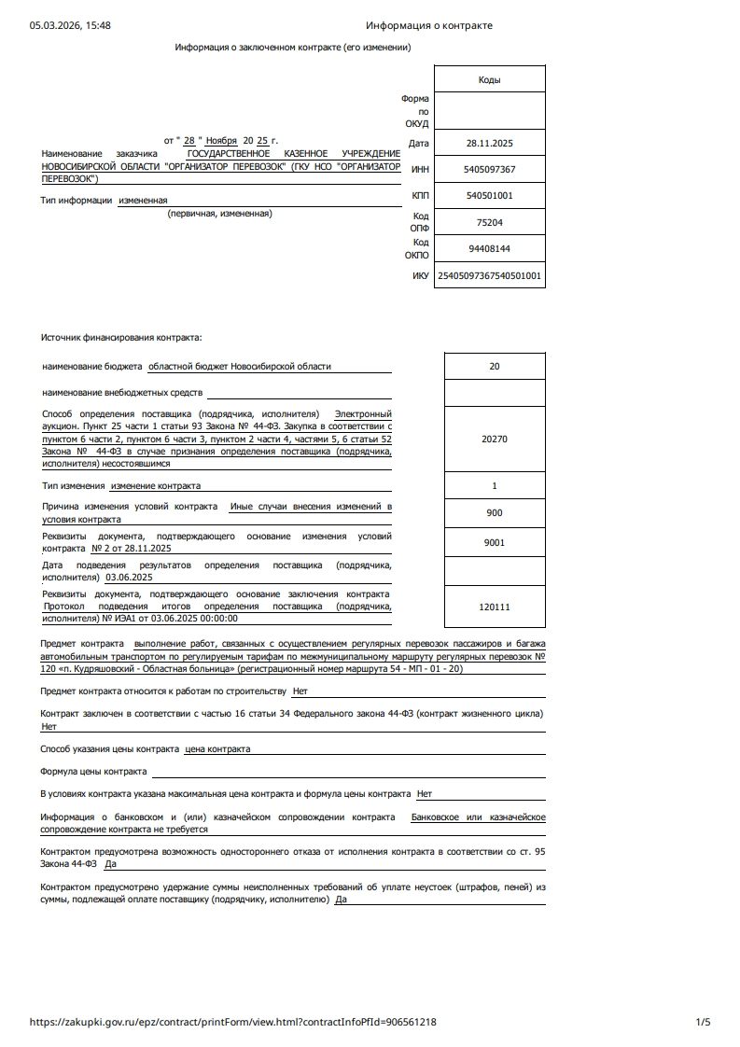

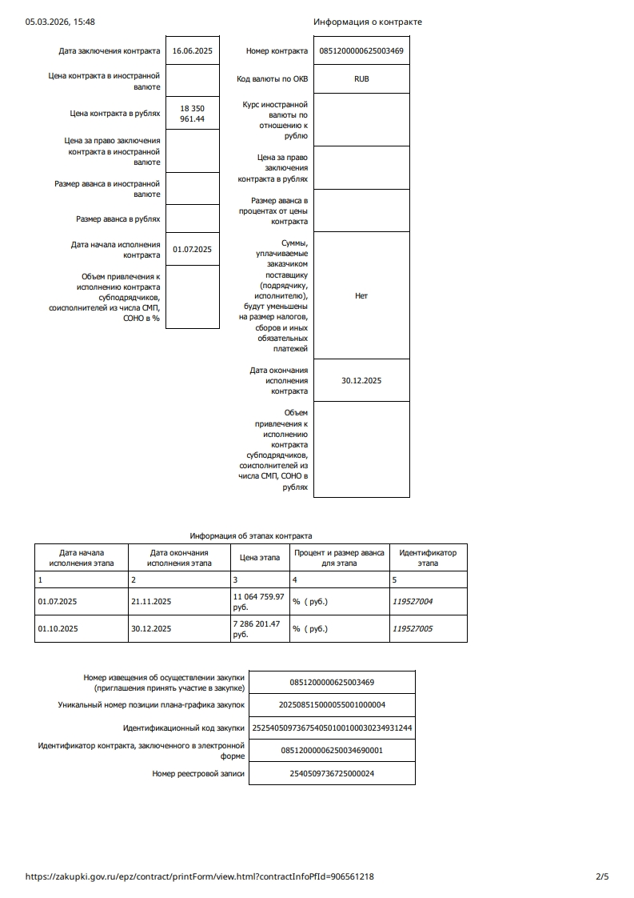

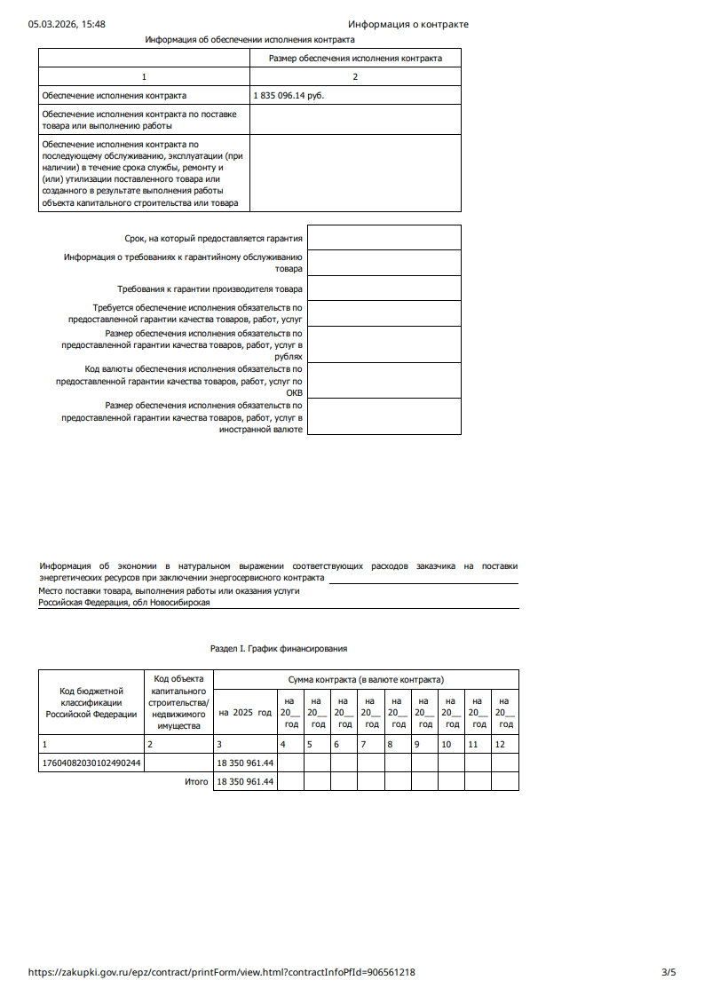

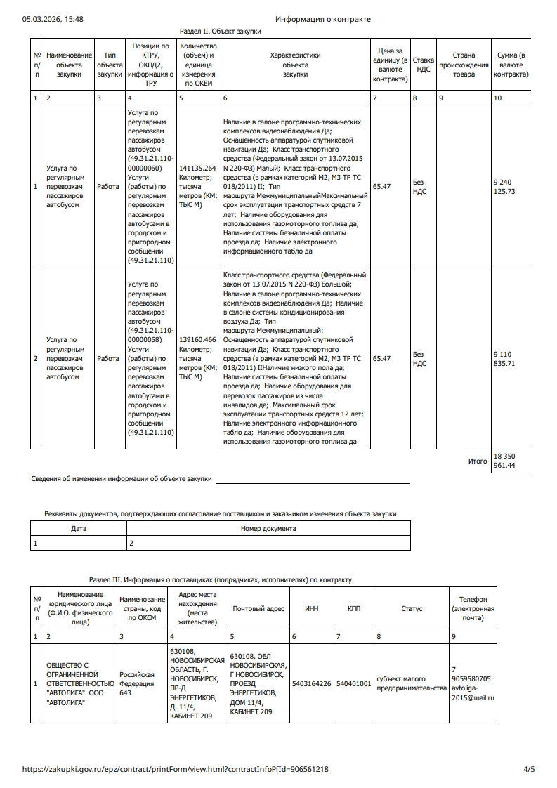

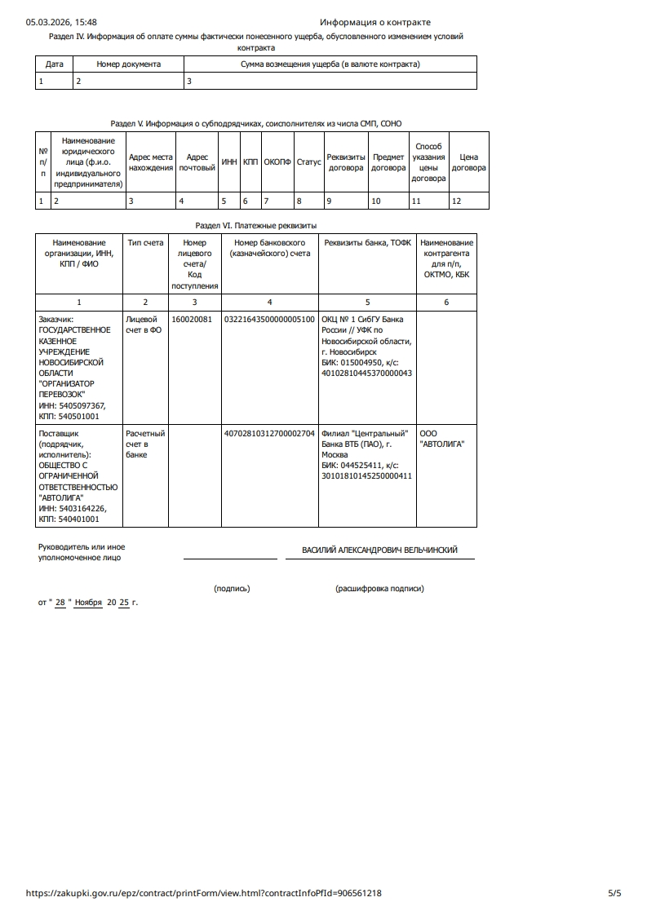

для этапа №2 указанные действия выполняются Подрядчиком в срок от 01.12.2025г. по 08.12.2025г.
для этапа №2 указанные действия выполняются Заказчиком в срок от 09.12.2025г. по 21.12.2025г.
для этапа №2 указанные действия выполняются Заказчиком в срок от 09.12.2025г. по 21.12.2025г.
заполняется, если пути следования транспортных средств в прямом и обратном направлениях не совпадают
заполняется, если остановочные пункты в прямом и обратном направлении не совпадают

